BAB I
PENDAHULUAN

- Latar Belakang Masalah
Hakikatnya pendidikan dapat dijadikan sebagai upaya pemberian wawasan dalam hal keterampilan dan keahlian tertentu kepada individu guna mengembangkan bakat serta kepribadian. Melalui pendidikan manusia akan selalu berusaha untuk mengembangkan dirinya agar dapatmenghadapi setiap perubahan yang terjadi di era globalisasi saat ini. Laju perkembangan dunia tersebut, berdampak pada berbagai bidang, salah satu diantaranya yaitu bidang pendidikan, sehingga dengan adanya perubahan yang ada di era globalisasi maka sistem pendidikan juga harus mengikuti perubahan. Dengan adanya perubahan yang terjadi dengan optimal maka tujuan dan fungsi pendidikan dapat tercapai secara optimal pula.
Adapun tujuan dan fungsi pendidikan dalam UU No. 20 Tahun 2003 Pasal 3 menegaskan bahwa:
Pendidikan nasional berfungsi mengembangkan kemampuan dan membentuk watak serta peradaban bangsa yang bermartabat dalam rangka mencerdaskan kehidupan bangsa, bertujuan untuk berkembangnya potensi peserta didik agar menjadi manusia yang beriman dan bertakwa kepada Tuhan Yang Maha Esa, berakhlak mulia, sehat, berilmu, cakap, kreatif, mandiri, dan menjadi warga negara yang demokratis serta bertanggung jawab.

Melihat kehidupan masyarakat dengan segala permasalahan yang semakin kompleks maka diperlukan pengetahuan yang berupa pendidikan formal. Pendidikan formal lewat Sekolah Dasar (SD) memiliki tujuan untuk mengembangkan sikap, kemampuan pengetahuan, dan keterampilan dasar yang diperlukan untuk mempersiapkan diri mengikuti pendidikan selanjutnya. Maka demikian diperlukan pendidikan dan pengajaran dari berbagai disiplin ilmu di lingkungan pendidikan formal.Salah satu disiplin ilmu yaitu melalui pelajaran Ilmu Pengetahuan Alam (IPA).Pembelajaran IPA di sekolah diperlukan karena merupakan salah satu mata pelajaran yang pokok dalam kurikulum pendidikan di Indonesia yang pada hakikatnya memiliki tiga komponen yang paling penting yaitu ilmu pengetahuan alam sebagai produk, proses, dan sikap.
Mata Pelajaran IPA di sekolah dasar merupakan salah satu mata pelajaran yang bertujua nuntuk mengembangkan rasa ingintahu, sikap positif dan kesadaran tentang adanya hubungan yang saling mempengaruhi antara lingkungan, teknologi dan masyarakat. Motivasi belajarsiswa yang rendah disekolah dasar merupakan salah satu faktor penyebab rendahnya hasil belajar yang tercapai oleh siswa, namun motivasi belajar tidak terlepas pula bagaimana strategi yang diterapkan dalam menjalankan proses pembelajaran.
Hal tersebut tertera dalam peraturan mentri pendidikan dan kebudayaan, Indonesia No.103 tahun 2014 pasal 2 ayat 2. Pembelajaran yang mengacu pada karakteristik sebagaimana dimaksud pada ayat 1 pembelajaran adalah proses interaksi antar peserta didik dan antara peserta didik dengan pendidik dan sumber belajar pada suatu lingkungan belajar.
Pembelajaran IPA disekolah diharapkan lebih maksimal demi terwujudnya tujuan pendidikan. Belajar IPA tidakhanya sekedar menghafal konsep, tetapi dengan belajar IPA diharapkan siswa dapat memiliki sikap dan kemampuan yang berguna bagi dirinya, masyarakat, dan lingkungan sekitarnya. Menurut Wahyana (Trianto, 2010: 136) IPA adalah “suatu kumpulan pengetahuan tersusun secara sistematis, dan dalam penggunaannya tidak hanya ditandai oleh adanya kumpulan fakta, tetapi adanya metode ilmiah dan sikap ilmiah”.
Salah satu upaya yang dapat dilakukan dalam proses pembelajaran agar hasil belajar pada siswa berkembang adalah dengan menerapkan strategi inkuiri. Sebagaimana yang dikemukakan oleh Rudi Hartono (2014: 72) “Inkuiri adalah suatu strategi pembelajaran yang dalam praktiknya guru menyelesaikan bimbingan dan petunjuk bagi siswa”. Peran guru dalam strategi ini lebih dominan dari pada siswa. Guru membuat rumusan masalah, lalu menyerahkan pada siswa. Guru tidak langsung melepas segala kegiatan yang dilakukan siswa. Bimbingan dan arahan dalam strategi ini masih sangat dibutuhkan. Inkuiri biasanya digunakan pada siswa yang belum pernah melakukan strategi pembelajaran inkuiri.
Penulis dalam penelitian ini memilih strategi inkuiri karena pada dasarnya siswa SD dalam menyelesaikan masalah-masalah atau percobaan belum dapat dilakukan secara mandiri. Oleh karena itu diperlukan bimbingan guru dalam mengarahkan dan memfasilitasi siswa dalam belajar. Cara belajar dengan strategi ini membantu siswa untuk memahami materi pelajaran yang diberikan karena tidak hanya sekedar hafalan. Inkuiri merupakan salah satu rangkaian kegiatan belajar yang melibatkan secara maksimal seluruh kemampuan siswa untuk mencari dan menyelidiki secara ilmiah, kritis, analisis, sehingga mereka dapat merumuskan pencariannya sendiri dengan percaya diri.
Kekuatan strategi pembelajaran inkuiri yang dijabarkan oleh Sumantri dan Permana (2013) antara lain yaitu siswa aktif dalam pengelolahan informasi, konsep yang diterima siswa akan lebih kuat karena hasil pencariannya sendiri, keterampilan kognitif siswa akan lebih berkembang, konsep atau pengetahuan akan lebih lama di ingat dan yang terakhir siswa akan berkembang, konsep atau pengetahuan akan lebih lama di ingat dan yang terakhir siswa akan belajar dengan lebih banyak sumber belajar. “Strategi inkuiri merupakan salah satu strategi pembelajaran yang menekankan pengalaman langsung kepada siswanya untuk mencari konsep IPA, tetapi dalam pelaksanaannya masih dalam bimbingan dan bantuan dari guru” (Roestiyah, 2013: 76).
Penelitian oleh Nur Indah Saputri (2013), dengan judul Upaya Meningkatkan Hasil belajar Siswa Kelas V Melalui Inkuiri Terbimbing Pada Mata Pelajaran IPA di SDN Punukan, Wates, Kulon Progo, hasil yang diperoleh yaitu pencapaian hasil belajar siswa pada mata pelajaran IPA saat kondisi awal termasuk dalam kategori kurang yaitu hanya mencapai rata-rata 54,67. Setelah diberikan tindakan yaitu dengan menerapkan metode inkuiri terbimbing dalam pembelajaran IPA, hasil belajar siswa meningkat dengan skor 77,83 (kategori baik). Selain itu, penelitian selanjutnya oleh Roni Rodiyana, (2013), juga mengalami peningkatan hasil, dengan judul skripsi yaitu Pengaruh Penerapan Strategi Inkuiri terhadap Hasil belajar dan Kreatif Siswa Kelas IV Sekolah Dasar.
- Rumusan Masalah
- Bagaimanakah gambaran hasil belajar pada mata pelajaran IPA siswa SDN Monongisidi II kecamatan Makassar Kota Makassar?
- Apakah ada pengaruh penggunaan strategi pembelajaran inkuiri terhadap hasil belajar pada mata pelajaran IPA Siswa kelas V SDN Mongisidi II Kecamatan Makassar.
- Tujuan Penelitian
Berdasarkan rumusan masalah yang telah ditemukan maka tujuan penelitian ini adalah:
- Untuk mengetahui gambaran hasil belajar pada mata pelajaran IPA pada mata pelajaran IPA Siswa SDN Mongisidi II KecamatanMakassar Kota Makassar.
- Untuk mengetahui pengaruh penggunaan strategi inkuiri terhadap hasil belajar pada mata pelajaran IPA siswa kelas V SDN Mongisidi II kecamatan Makassar Kota Makassar.
- Manfaat Penelitian
Adapun manfaat yang dapat diharapkan dari hasil penelitian antara lain :
- Manfaat Teoretis
- Bagi Akademik, Sebagai acuan teoritis tentang pengaruh inkuiri terhadap hasil belajar siswa kelas V SDN Mongisidi II Kecamatan Makassar Kota Makassar.
- Bagi peneliti selanjutnya, sebagai pengalaman yang bersifat ilmiah dan sebagai referensi bagi peneliti selanjutnya.
- Manfaat Praktis
- Bagi siswa, sebagai upaya untuk meningkatkan hasil belajar dalam proses pembelajaran.
- Bagi Guru, dapat dimanfaatkan untuk meningkatkan hasil belajar siswa.
- Bagi kepala sekolah, sebagai upaya dalam meningkatkan kualitas pembelajaran di kelas yang akan memberikan dampak positif bagi peningkatan kualitas sekolah.

BAB II
TINJAUAN PUSTAKA, KERANGKA PIKIR, HIPOTESIS TINDAKAN
- Hakikat Strategi Inkuiri
- Pengertian Strategi
Strategi pembelajaran dapat diartikan sebagai perencanaan yang berisi tentang rangkaian kegiatan yang didesain untuk mencapai tujuan pendidikan tertentu. Strategi digunakan untuk memperoleh kesuksesan atau keberhasilan dalam mencapai tujuan.

Sebagaimana pendapat Kemp (Sanjaya, 2013:126) menjelaskan bahwa “strategi pembelajaran adalah suatu kegiatan pembelajaran yang harus dikerjakan guru dan siswa agar tujuan pembelajaran dapat dicapai secara efektif dan efisien”.
Senada dengan pendapat diatas, Carey (Sanjaya, 2013) juga menyebutkan bahwa “strategi pembelajaran itu adalah suatu set materi dan prosedur pembelajaran yang digunakan secara bersama-sama untuk menimbulkan hasil belajar pada siswa”.
Berdasarkan pendapat diatas maka dapat disimpulkan bahwa suatu strategi pembelajaran adalah suatu kegiatan pembelajaran atau prosedur pembelajaran yang dilakukan oleh guru dan siswa dengan tujuan untuk menghasilkan suatu pembelajaran yang efektif dan efisien.

- Karakteristik Strategi Pembelajaran Inkuiri
Strategi pembelajaran Inkuiri berkaiatan dengan aktivitas pencarian pengetahuan atau pemahaman untuk memuaskan rasa ingin tahu sehingga siswa akan menjadi pemikir kreatif yang mampu memecahkan masalah. Hal ini sejalan dengan pendapat M.Hosnan (2014: 341) bahwa
7
Strategi pembelajaran Inkuiri yang dapat memacu semangat siswa untuk secara aktif ikut terlibat dalam pengalaman belajarnya. Salah satu alternatif strategi yang memungkinkan dikembangkannya keterampilan berpikir kreatif dan hasil belajar analitis dan sistematis dalam rangka menemukan jawaban secara mandiri dari berbagai permasalahan yang diberikanadalah Strategi Pembelajaran Inkuiri.

Menurut Gulo (Trianto, 2011: 47)
Strategi inkuiri berarti suatu rangkaian kegiatan belajar yang melibatkan secara maksimal seluruh kemampuan siswa untuk mencari dan menyelidiki secara sistematis, kritis, logis, analitis, sehingga mereka dapat merumuskan sendiri penemuannya dengan penuh percaya diri.

Senada dengan Trianto (Sanjaya, 2013: 196) mengatakan bahwa:
Strategi pembelajaran inkuiri (SPI) adalah rangkaian kegiatan pembelajaran yang menekankan pada proses berpikir secara kritis dan analitis untuk mencari dan menemukan sendiri jawaban dari suatu masalah yang dipertanyakan.

Berdasarkan pendapat tersebut, maka dapat disimpulkan bahwa strategi pembelajaran inkuiri merupakan strategi pembelajaran yang menekankan dan mengembangkan kemampuan siswa untuk berpikir kritis, kreatif, logis, sistematis, dan analis secara mandiri untuk menemukan atau memecahkan suatu permasalahan yang diberikan.
Pembelajaran inkuiri dirancang untuk mengajak siswa secara langsung ke dalam proses ilmiah ke dalam waktu yang relatif singkat. Peran guru adalah memonitori pertanyaan siswa untuk mencegah agar proses inkuiri, tidak sama dengan permainan tebakan. Hal ini memerlukan dua aturan penting, yaitu:
1). Pertanyaan harus dapat dijawab “ya” atau “tidak” dan harus diucapkan dengan suatu cara siswa dapat menjawab pertanyaan tersebut dengan melakukan pengamatan.
2). Pertanyaan harus disusun sedemikian rupa sehingga tidak mengakibatkan guru memberikan jawaban pertanyaan tersebut, tetapi mengarahkan siswa untuk menemukan jawabannya sendiri.
- Prinsip-prinsip Strategi Pembelajaran Inkuiri
Menurut Sanjaya (2013: 199) ada beberapa prinsip utama dalam strategi pembelajaran inkuiri yang harus diperhatikan yaitu: “1) Berorientasi pada pengembang intelektual; 2) Prinsip Interaksi; 3) Prinsip bertanya; 4) Prinsip belajar untuk berpikir; 5) Prinsip keterbukaan”
Adapun prinsip utama dalam Strategi Pembelajaran Inkuiri dapat dijelaskan sebagai berikut
(1). Berorientasi pada pengembangan intelektual. Tujuan utama dari strategi inkuiri adalah pengembangan kemampuan berpikir. Dengan demikian, strategi pembelajaran ini selain berorientasi kepadahasil belajar juga berorientasi pada proses belajar. (2). Prinsip Interaksi.Proses pembelajaran pada dasarnya adalah proses interaksi, baik interaksi antara siswa maupun interaksi siswa dengan lingkungan. Pembelajaran sebagai proses interaksi berarti menempatkan guru bukan sebagai sumber belajar, tetapi sebagai pengatur lingkungan atau pengatur interaksi itu sendiri. (3). Prinsip Bertanya. Peran guru yang harus dilakukan dalam menggunakan SPI adalah guru sebagai penanya. Sebab, kemampuan siswa untuk menjawab setiap pertanyaan pada dasarnya sudah merupakan sebagian dari proses berpikir. Oleh sebab itu, kemampuan guru untuk bertanya dalam setiap langkah inkuiri sangat diperlukan. (4). Prinsip Belajar Untuk Berpikir. Belajar bukan hanya mengingat sejumlah fakta, akan tetapi belajar adalah proses berpikir (learning how to think), yakni proses mengembangkan potensi seluruh otak, baik otak kiri maupun otak kanan; baik otak reptile, otak limbik, maupun otak neokortek.pembelajaran berpikir adalah pemanfaatan dan penggunaan otak secara maksimal. (5). Prinsip Keterbukaan. Strategi pembelajaran inkuiri (SPI) adalah rangkaian kegiatan pembelajaran yang menekankan pada proses berpikir secara kritis dan analitis untuk mencari dan menemukan sendiri jawaban dari suatu masalah yang di pertanyakan. Proses berpikir itu sendiri biasanya dilakukan melalui tanya jawab antara guru dan siswa strategi pembelajaran ini sering juga dinamakan strategi heuristic, yang berasal dari bahasa yunani, yaitu heuriskien yang berarti saya menemukan.

Sejalan dengan hal tersebut Hartono (2014: 65) mengemukakan bahwa prinsip-prinsip utama dalam Strategi Pembelajaran Inkuiri yang harus diperhatikan oleh setiap guru adalah.
- Berorientasi Pada Pengembangan intelektual. Tujuan utama dari pembelajaran inkuiri adalah pengembangan kemampuan berpikir. Dengan demikian, selain berorientasi kepada hasil belajar, pembelajaran juga berorientasi kepada hasil belajar,pembelajaran jugs berorientasi kepada proses pembelajaran, (2) Prinsip Bertanya. Peran guru yang harus dilakukan dalam menggunakan pembelajaran ini adalah guru sebagai penanya. Kemampuan siswa untuk menjawab setiap pertanyaan pada dasarnya. Kemampuan guru untuk bertanya dalam setiap langkah ingkuiri sangat diperlukan. (3) Prinsip Interaksi Belajar adalah proses interaksi, baik interaksi antara guru dan siswa dengan lingkungannya sebagai sebuah proses interaksi, guru mempunyai peran yang urgen untuk mengatur interaksi itu agar bisa berjalan dengan dinamis. (4) Belajar untuk berpikir. Belajar itu tak hanya mengingat dan menghafal ada proses mental yang membuat siswa berpikir dan menggunakan segala kemampuannya, baik dalam aspek otak kiri maupun otak kanan. (5) Prinsip keterbukaan. Belajar adalah proses eksprimentasi yang selalu membuka beberapa kemungkinan. Pembelajaran yang baik akan selalu membuka ruang bagi anak untuk mencoba sesuai dengan tingkat perkembangan pemikirannya. Untuk itu, guru bertugas memberikan kesempatan kepada siswa untuk melakukan berbagai hipotesis
Berdasarkan pendapat para ahli diatas dapat disimpulkan bahwa Prinsip-prinsip strategi pembelajaran inkuiri adalah; (1) Berorientasi pada pengembangan intelektual, (2) Prinsip Bertanya, (3) Prinsip Interaksi, (4) prinsip belajar untuk berpikir, (5) Prinsip keterbukaan.
Ada beberapa hal yang menjadi ciri utama strategi pembelajaran inkuiri. Pertama, strategi inkuiri menekankan kepada aktivitas siswa secara maksimal untuk mencari dan menemukan, artinya strategi inkuiri menempatkan siswa sebagai subjek belajar. Kedua, seluruh aktivitas yang dilakukan siswa diarahkan untuk mencari dan menemukan jawaban sendiri dari sesuatu yang dipertanyakan, sehingga diharapkan dapat menumbuhkan sikap percaya diri (self belief). Ketiga, tujuan dari penggunaan strategi oembelajaraninkuiri adalah mengembangkan kemampuan berpikir secara sistematis, logis, dan kritis, atau mengembangkan kemampuan intelektual sebagai bagian dari proses mental.
Seperti yang dapat disimak dari proses pembelajaran , tujuan utama pembelajaran melalui strategi inkuiri adalah menolong siswa untuk dapat mengembangkan disiplin intelektual dan keterampilan berpikir dengan memberikan pertanyaan-pertanyaan dan mendapatkan jawaban atas dasar rasa ingin tahu mereka.
Menurut Sanjaya (2013: 197) strategi pembelajaran inkuiri akan efektif manakala:
- Guru mengharapkan siswa dapat menemukan sendiri jawaban dari suatu permasalhan yang ingin dipecahkan. Dengan demikian dalam strategi inkuiri penguasaan materi pelajaran bukan sebagai tujuan utama pembelajaran, akan tetapi yang lebih dipentingkan adalah proses belajar; 2)Jika bahan pelajaran yang akan diajarkan tidak berbentuk fakta atau konsep yang sudah jadi, akan tetapi sebuah kesimpulan yang perlu pembuktian; 3) Jika proses pembelajaran berangkat dari rasa ingin tahu siswa terhadap sesuatu; 4) Jika guru akan mengajar pada sekelompok siswa yang rata-rata memiliki kemauan dan kemampuan berpikir. Strategi inkuiri akan kurang berhasil diterapkan kepada siswa yang kurang memiliki kemampuan untuk berpikir; 5) Jika jumlah siswa yang belajar tak terlalu banyak sehingga bias dikendalikan oleh guru; 6)Jika guru memiliki waktu yang cukup untuk menggunakan pendekatan yang berpusat pada siswa

Berdasarkan uraian diatas dapat disimpulkn bahwa Strategi Pembelajaran Inkuiri tidak menitik beratkan penguasaan materi tetapi pada proses pembelajaran. Siswa di harapkan dapat menemukan sendiri permasalahan yang akan di peahkan. Bahan pembelajaran tidak berbentuk pada fakta tapi dapat disimpulkan pada pembuktian. Strategi Pembelajaran Inkuiri berangkat dari rasa ingin tahu siswa. Strategi Pembelajaran Inkuiri cocok digunakan kepada siswa yang memiliki kemauan dan kemampuan berpikir dengan jumlah siswa yang tidak terlalu banyak agar dapat dikendalikan.

- Langkah-langkah Strategi Pembelajaran Inkuiri
Secara umum proses pembelajaran dengan menggunakan SPI dapat mengikuti beberapa Tahap-tahap strategi pembeljaran inkuiri. Adapun tahp-tahap strategi pembelajaran inkuiri menurut Sanjaya (2013: 201) yaitu: 1) Orientasi 2) Merumuskan Masalah 3) Mengajukan Hipotesis 4) Mengumpulkan Data 5) Menguji Hipotesis 5) Merumuskan Kesimpulan .
Setiap tahap dalam proses pembelajarannya dijelaskan di bawah
- Orientasi
Tahap orientasi adalah tahap untuk membina suasana atau iklim pembelajaran yang responsive. Pada langkah ini guru mengondisikan agar siswa siap melaksanakan proses pembelajaran.Beberapa hal yang dapat dilakukan dalam tahapan orientasiini adalah:(a) Menjelaskan topik, tujuan, dan hasil belajar yang diharapkan dapat dicapai oleh siswa. (b)Menjelaskan pokok-pokok kegiatan yang harus dilakukan oleh siswa untuk mencapai tujuan. Pada tahap ini dijelaskan langkah-langkah inkuiri serta tujuan setiap langkah, mulai dari langkah merumuskan masalah sampai dengan merumuskan kesimpulan. (c). Menjelaskan pentingnya topik dan kegiatan belajar. Hal ini dilakukan dalam rangka memberikan motivasi belajar siswa.

(2) Merumuskan masalah
Tahap merumuskan masalah merupakan langkahmembawa siswa pada suatu persoalan yang mengandung teka-teki. Persoalan yang disajikan adalah persoalan yang menantang siswa untuk berpikir memecahkan teka-teki itu.Beberapa hal yang harus diperhatikan dalam merumuskan masalah, di antaranya: (a) Masalah hendaknya dirumuskan sendiri oleh siswa. Siswa akan memiliki motivasi belajar yang tinggi manakala dilibatkan dalam merumuskan masalah yang hendak dikaji. (b) Masalah yang dikaji adalah maslah yang mengandung teka-teki yang jawabannya pasti. Artinya, guru perlu mendorong agar siswa dapat merumuskan masalah yang menurut guru jawaban sebenarnya sudah ada, tinggal siswa mencari dan mendapatkan jawabannya secara pasti.(c) Konsep-konsep dalam masalah adalah konsep-konsep yang sudah diketahui terlebih dahulu oleh siswa. Artinya, sebelum masalah itu dikaji lebih jauh melalui proses inkuiri, guru perlu yakin terlebih dahulu bahwa siswa sudah memiliki pemahaman tentang konsep-konsep yang ada dalam rumusan masalah.

- Mengajukan Hipotesis
Hipotesis adalah jawaban sementara dari suatu permasalahan yang sedang dikaji. Sebagai jawaban sementara, hipotesis perlu diuji kebenarannya. Kemampuan atau potensi individu itu lahir. Potensi berpikir pada dasarnya sudah dimilikisejak individu itu lahir. Potensi berpikir itu dimulai dari kemampuan setiap individu untuk menebak atau mengira-ngira (berhipotensi) dari suatu permasalahan.

(4) Mengumpulkan Data
Mengumpulkan data adalah aktivitas menjaring informasi yang dibutuhkan untuk menguji hipotesis yang diajukan. Dalam strategi pembelajaran inkuiri, mengumpulkan data merupakan proses mental yang penting dalam pengembangan intelektual. Proses pengumpulan data bukan hanya memerlukan motivasi yang kuat dalam belajar, akan tetapi juga membutuhkan ketekunan dan kemampuan menggunakan potensi berpikirnya. Oleh sebab itu, tugas dan peran guru daalam tahapan ini adalah mengajukan pertanyaan-pertanyaan yang dapat mendorong siswa untuk berpikir mencari informasi yang dibutuhkan.

(5) Menguji Hipotesis
Menguji hipotesis adalah proses menentukan jawaban yang dianggap diterima sesuai dengan data atau informasi yang diperoleh berdasarkan pengumpulan data. Yang penting dalam menguji hipotesis adalah mencari tingkat keyakinan siswa atas jawaban yang diberikan. Di samping itu, menguji hipotesis juga berarti mengembangkan kemampuan berpikir rasional. Artinya, kebenaran jawaban yang diberikan bukan hanya berdasarkan argumentasi, akan tetapi harus didukung oleh data yang ditemukan dan dapat dipertanggung jawabkan.

(6) Merumuskan Kesimpulan
Merumuskan kesimpulan adalah proses mendeskripsikan temuan yang diperoleh berdasarkan hasil pengujian hipotesis. Merumuskan kesimpulan merupakan gomg-nya dalam proses pembelajaran. Sering terjadi, oleh karena banyaknya data yang diperoleh, menyebabkan kesimpulan yang dirumuskan tidak focus terhadap masalah yang hendak dipecahkan. Karena itu, untuk mencapai kesimpulan yang akurat sebaiknya guru mampu menunjukkan pada siswa data mana yang relevan.

Sejalan dengan itu Hartono ( 2014: 68) juga berpendapat bahwa langkah-langkah pembelajaran itu

- Orientasi
Pada tahap ini, guru bertanggung jawab untuk membina suasana pembelajaran yang responsif. Orientasi ini menjadi tahapan yang paling menentukan keberlangsungan proses pembelajaran. Berikut adalah beberapa tahapan langkah orientasi ini. (a) menjelaskan tujuan dari topik yang akan dibahas dan capaian-capaian yang bias di dapat siswa dari proses belajar itu. (b) menerangkan poin-poin kegiatan yang mesti dilakukan siswa untuk mencapai tujuan itu. Guru bias menjelaskan beberapa langkah-langkah itu secara lebih terperincu. (b) menjelaskan tentang pentingnya topic yang akan menjadi pokok pembahasan. Ini menjadi penting agar dalam diri siswa termotivasi.

- Merumuskan Malasah
Merumuskan masalah adalah tahapan dimana siswa akan diajak untuk memecahkan dengan proses berpikir. Ketika masalah sudah dirumuskan, siswa didorong untuk mencari jawaban yang tepat dengan melibatkan kemampuan berpikir. Berikut beberapa poin penting dalam merumuskan masalah. (a) siswa terlibat aktif dalam merumuskan masalah. Dalam proses merumuskan masalah, siswa hendaknya juga terlibat aktif. Guru hanya memberikan topik yang akan dipelajari dan rumusan masalah yang akan menjadi bahan untuk dikaji. (b) guru mengawasi siswa saat membuat rumusan masalah. Jangan sampai rumusan masalah itu melebar dan mempunyai jawaban yang tidak pasti. (c) guru mesti menjelaskan konsep-konsep yang ada dalam rumusan masalah sebelum lebih jauh guru membawa pada tahapan inkuiriselanjutnya, maka proses pembelajaran tak akan berjalan secara maksimal.

- Merumuskan Hipotesis
Hipotesis adalah jawaban sementara dari permasalahan yang dikaji. Siswa perlu diajak untuk merumuskan hipotesis sesuai dengan kapasitas kemampuan berpikirnya. Pada prinsipnya, setiap siswa mempunyai potensi untuk melakukan hipotesis.

- Mengumpulkan Data
Mengumpulkan data adalah aktivitas mengambil informasi dalam rangka menguji kebenaran hipotesis. Aktivitas mengumpulkan data mempunyai manfaat yang cukup urgen dalam proses proses pengembangan berpikir siswa

- Menguji Hipotesis
Menguji hipotesis adalah proses menentukan jawaban yang dianggap diterima sesuai dengan informasi yang didapat dari upaya siswa untuk mengumpulkan data. Menguji hipotesis adalah proses mengembangkan kemampuan berpikir siswa secara benar.

- Merumuskan Kesimpulan
Merumuskan kesimpulan merupakan proses mendeskripsikan temuan yang diperoleh berlandaskan pada hasil pengujian hipotesis. Dalam pembelajaran, merumuskan kesimpulan merupakan keharusan agar siswa mampu menemukan jawaban setelah melalui proses berpikir dalam mencari data.

Berdasarkan pendapat para ahli diatas dapat disimpulkan bahwa langkah-langkah Strategi Pembelajaran Inkuiri yaitu;
- Orientasi, (2) Merumuskan masalah, (3) Merumuskan hipotesis, (4) Mengumpulkan data, (5) Menguji hipotesis, (6) Merumuskan Kesimpulan.

Kelebihan dan Kekurangan Strategi Pembelajaran Inkuiri

Menurut Sanjaya (2013) kelebihan dan kekurangan Strategi Pembelajaran Inkuiri adalah
- Kelebihan
Stategi Pembelajaran Inkuiri pembelajaran yang banyak dianjurkan oleh karena strategi ini memiliki beberapa kelebihan, diantaranya:
- Strategi Inkuiri merupakan strategi pembelajaran yang menekankan kepada pengembangan aspek kognitif, afektif dan psikomotor secara seimbang, sehingga pembelajaran melalui strategi ini dianggap lebih bermakna.
- Strategi Inkuiri ini dapat memberi ruang kepada siswa untuk belajar sesuai dengan gaya belajar mereka.
- Strategi Inkuiri ini merupakan strategi yang dianggap sesuai dengan perkembangan psikologi belajar modern yang menganggap belajar adalah proses pertubahan tingkah laku berkat adanya pengalaman.
- Keuntungan lain adalah strategi ini dapat melayani kebutuhan siswa yang memiliki kemampuan di atas rata-rata. Artinya siswa memiliki kemampuan belajar bagus tidak akan terhambat oleh siswa-siswa yang lemah dalam belajar.
- Kelemahan
Di samping memiliki keunggulan, Strategi Inkuiri ini juga mempunyai kelemahan, di antaranya:
- Jika Strategi Inkuiri ini digunakan sebagai strategi pembelajaran, maka akan sulit mengontrol kegiatan dan keberhasilan siswa.
- Strategi ini sulit dalam merencanakan pembelajaran oleh karena terbentur dengan kebiasaan siswa dalam belajar.
- Kadang-kadang dalam mengimplementasikannya, memerlukan waktu yang panjang sehingga sering guru sulit menyesuaikannya dengan waktu yang telah ditentukan.
- Selama kriteria keberhasilan belajar ditentukan oleh kemampuan siswa menguasai materi pelajaran, maka Strategi ini akan sulit diimplementasikan oleh setiap guru.
Dalam penggunaan metode inkuiri ini sangat dibutuhkan kemampuan guru dalam mengelolah kelas. Pada awal pembelajaran cahaya pemberian bimbingan dilakukan pada siswa melalui pertnyaan-pertanyaan yang dapat mengarahkan siswa untuk mencari dan bertindak, selanjutnya untuk memecahkan masalah. Selain menggunakan pertanyaan yang langsung dikemukakan guru guru, bimbingan juga dilakukan dengan memberikan pertanyaan dalam bentuk soal. Soal dibuat oleh guru untuk membimbing siswa dalam melakukan percobaan dan menarik kesimpulan. Tindakan tersebut dilakukan agar siswa dapat berpikir secara kritis dan mencari sendiri konsep IPA khususnya materi sifat cahaya.
- Pembelajaran IPA di Sekolah Dasar
- Pengertian IPA
Ilmu Pengetahuan Alam (IPA) merupakan bagian dari ilmu pengetahuan atau sains yang berasal dari Inggris science. Kata science sendiri berasal dari bahasa latin scrientia yang berarti “saya tahu”. Scienceterdiri dari social science (Ilmu Pengetahuan Sosial) dan natural science (Ilmu Pengetahuan Alam) Namun seiring perkembangannya Science sering diterjemahkan sebagai sains yang berarti Ilmu Pengetahuan Alam atau disingkat IPA.
Dahulu, saat ini, dan saat yang akan datang IPA atau Ilmu Pengetahuan Alam memegang peranan yang sangat penting dalam kehidupan manusia. Hal ini disebabkan karena kehidupan manusia sangat tergantung dari alam zat yang tergantung dari alam dan segala jenis gejala yang terjadi di alam. Pembelajaran IPA menitik beratkan pada suatu proses penelitian. Hal ini terjadi ketika belajar IPA mampu meningkatkan proses berpikir peserta didik untuk memahami fenomena-fenomena alam. Hal ini disebabkan karena IPA berawal dari suatu proses penemuan oleh para ahli. Dengan demikian proses pembelajaran IPA mengutamakan penelitian dan pemecahan masalah.
Secara umum istilah IPA memiliki arti ilmu pengetahuan yang mempelajari tentang alam. Oleh karena itu IPA didefinisikan sebagai kumpulan pengetahuan yang tersusun secara sistematis. Hal ini dipertegas oleh pendapat Carin dan Sum (Wisudawati, 2014: 24) mengemukakan bahwa “IPA sebagai pengetahuan yang sistematis dan tersusun secara teratur, berlaku umum (universal), dan berupa kumpulan data hasil observasi dan eksperimen”
Sedangkan menurut Ahmad Susanto (2012: 167) “IPA diartikan sebagai ilmu tentang alam yang dalam bahasa Indonesia disebut dengan ilmu pengetahuan alam, dapat diklasifikasikan menjadi tiga bagian, yaitu : produk, proses, dan sikap”
- Karakteristik Pembelajaran IPA
Pembelajaran IPA di sekolah Dasar dapat diartikan sebagai pengajaran yang mengenai konsep kealaman dan kependidikan yang menyenuh aspek alam berarti kejadian-kejadian yang ada di dalam lingkungan sekitar. Pada tingkat pendidikan dasar pembelajaran IPA mulai diajarkan pada kelas satu.
Pembelajaran IPA yang diajarkan di Sekolah dasar merupakan suatu konsep yang utuh yang belum terpisah atau terbagi menjadi beberapa bagian mata pelajaran seperti yang terjadi pada tingkat sekolah menengah. Hal ini dikarenakan pada tingkat sekolah dasar, pembelajaran IPA merupakan bagian sekian banyak konsep pengetahuan alam yang sangat beragam yang selalu membutuhkan kajian yang lebih mendalam.
Ahmad susanto (2013) menguraikan karakteristik IPA yaitu :
- IPA merupakan kumpulan konsep, prinsip, hokum dan teori.
- Proses ilmiah dapat berupa fisik dan mental, serta mencari fenomena alam. Termasuk penerapannya.
- Sikap ketaguhan hati, keingintahuan, dan ketekunan dalam menyikap rahasia alam.
- IPA tidak dapat membuktikan semua akan tetapi hanya sebagai atau beberapa saja.
- Keberanian IPA bersifat subjektif dan buka kebenaran yang bersifat objektif.
Aspek pokok dalam pembelajaran IPA adalah siswa dapat menyadari keterbatasan pengetahuan, memiliki rasa ingin tahu untuk menggali berbagai pengetahuan baru, dan dapat mengaplikasikannya dalam kehidupan siswa, dan sangat ditunjang perkembangan dan meningkatkan rasa ingin tahu siswa cara mengkaji informasi, mengambil keputusan, dan mencari bentuk aplikasi yang bias diterapkan dalam diri dan masyarakat.
- Belajar dan Hasil Belajar
Belajar adalah hal yang wajib dalam kehidupan manusia. Belajar dapat secara sadar dilakukan oleh manusia dan dapat pula dilakukan secara tidak sadar oleh manusia. Pentingnya belajar dalam kehidupan manusia, serangkaian penelitian akhirnya dilaksanakan oleh para ahli dalam rngka menguak lebih detail hal-hal yang dapat meningkatkan dan menurunkan kemampuan belajar manusia berdasar atas berbagai sudut yang dimiliki oleh para ahli, antara lain; R Gagne (Susanto 2013: 1) mendefinisikan “belajar sebagai suatu proses dimana suatu arganisme beruah perilakunya sebagai akibat pengalaman”. James O. Whittaker (2011) mendefinisikan belajar sebagai proses dimana tingkah laku ditimbulkan atau diubah melalui latihan atau pengalaman. Lebih lanjut, Bruton dalam Usman dan Setiawati (Susanto: 2013:3) mendefinisikan belajar sebagai “perubahan tingkah laku pada diri individu berkat adanya interaksi antara individu dengan individu lain dan individu dengan lingkungannya sehingga mereka lebih mampu berinteraksi dengan lingkungannya.”
Berdasarkan definisi belajar yang telah dikemukakan para ahli, dapat disimpulkan bahwa belajar adalah suatu perubahan perilaku atau potensi perilaku yang sifatnya relatif permanen melalui suatu pengalaman, aktivitas atau latihan serta tidak dinisbahkan pada keadaan tubuh yang sifatnya temporer, seperti sakit.
Hamalik (Susanto: 2013: 4) menyatakan bahwa belajar adalah
Suatu proses perubahan tingkah laku individu atau seseorang melalui interaksi dengan lingkungannya, perubahan tingkah laku ini mencakup perubahan dalam kebiasaan (habit), sikap (afektif), dan keterampilan (psikomotorik).

Oleh karena itu belajar menjadiproses yang sngat penting dan harus mendapatkan perhatian khusus dari semua pihak. Dengan memenuhi prinsip ini, diharapkan pembelajaran dapat mencapai suatu hasil belajar yang optimal. Hasil belajar sendiri merupakan pola-pola perbuatan, nilai-nilai, pengertian-pengertian, sikap-sikap. Apresiasi dan keterampilan. Nawawi dalam K. Brahim (Susanto: 2013: 5) yang menyatakan
Hasil belajar dapat diartikan sebagai tingkat keberhasilan siswa dalam mempelajari materi pembelajaran disekolah yang dinyatakan dalam skor yang diperoleh dari hasil tes mengenal sejumlah materi pelajaran tertentu.

Merujuk pemikiran Gagne (Susanto 2013: 2) hasil belajar berupa:
- Informasi verbal yaitu kapabilitas mengungkapkan pengetahuan dalam bentuk bahasa, baik lisan maupun tertulis. Kemampuan merespon secara spesifik. Kemampuan tersebut tidak memerlukan manipulasi simbol, pemecahan masalah maupun penerapan aturan;
- Keterampilan intelektual yaitu kemampuan mempresentasikan metode dan lambang. Keterampilan intelektual terdiri dari kemampuan mengategorisasi, kemampuan analitis-sintesis fakta-metode dan mengembangkan prinsip-prinsip keilmuan. Keterampilan intelektual merupakan kemampuan melakukan aktifitas kognitif;
- Strategi kognitif yaitu kecakapan menyalurkan dan mengarahkan aktifitas kognitifnya sendiri. Kemampuan ini meliputi penggunaan metode dan kaidah dalam memecahkan masalah;
- Keterampilan motorik yaitu kemampuan melakukan serangkaian gerak jasmani dalam urusan dan koordinasi, sehingga terwujud otomatisme gerak jasmani;
- Sikap adalah kemampuan menerima atau menolak objek berdasarkan penilaian terhadap objek tersebut.

Sejalan dengan itu Djamarah dan Zain (2002: 120) menetapkan hasil belajar telah tercapai apabila telah terpenuhi dua indicator berikut, yaitu sebagai berikut:
- Daya serap terhadap bahan pengajaran yang dianjurkan mencapai prestasi tinggi, baik secara individual maupun kelompok; (2) perilaku yang digariskan dalam tujuan pengajaran/instruksional khusus telah dicapai oleh siswa baik secara individu maupun kelompok.
Hasil belajar yang telah dikemukakan para ahli di atas memiliki variasi tersendiri sesuai pandangan masing-masing tetapi tetap menyangkut tiga ranah potensi dasar manusia yakni,kognitif,afektif, dan psikomotor. Dalam pembelajaran, hasil belajar dievaluasi untuk mengetahui tingkat perkembangan siswa dalam pembelajaran. Seperti yang ditegaskan oleh W.S Winkel (2013: 540) bahwa “melalui produk dapat diselidiki apakah dan sampai berapa jauh suatu tujuan instruksional telah tercapai; semua tujuan itu merupakan hasil belajar yang seharusnya diperoleh oleh siswa”. Berdasarkan pandangan Winkel ini, dapat diketahui bahwa hasil belajar siswa erat hubungannya dengan tujuan instruskonal (pembelajaran) yang telah dirancang guru sebelum melaksanakan proses belajar mengajar.
Dimyati dan Mudjiono (2006: 200) mengemukakan bahwa hasil dari kegiatan evaluasi hasil belajar pada akhirnya difungsikan dan ditujukan untuk keperluan berikut ini:
(1) Untuk diagnostik dan pengembangan, yang dimaksud dengan hasil dari kegiatan evaluasi untuk diagnostik dan pengembangan adalah penggunaan hasil dari kegiatan evaluasi hasil belajar sebagai dasar pendiagnosisan kelemahan dan keunggulan murid beserta sebab-sebabnya. Berdasarkan pendiagnosisan inilah guru mengadakan pengembangan kegiatan pembelajaran untuk meningkatkan hasil belajar murid; (2) Untuk seleksi, hasil dari kegiatan evaluasi hasil belajar sering kali digunakan sebagai dasar untuk menentukan murid-murid yang paling cocok untuk jenis jabatan atau jenis pendidikan tertentu. Dengan demikian hasil dari kegiatan evaluasi hasil belajar digunakan untuk seleksi;
(3) Untuk kenaikan kelas, menentukan apakah seorang murid dapat dinaikkan ke kelas yang lebih tinggi atau tidak, memerlukan informasi yang dapat mendukung keputusan yang dibuat guru. Berdasarkan hasil dari kegiatan evaluasi hasil belajar murid mengenai sejumlah isi pelajaran yang telah disajikan dalam pembelajaran, maka guru dapat dengan mudah membuat keputusan kenaikan kelas berdasarkan ketentuan yang berlaku; dan
(4) Untuk penempatan, agar murid dapat berkembang sesuai dengan tingkat kemampuan dan potensi yang mereka miliki, maka perlu dipikirkan ketepatan penempatan murid pada kelompok yang sesuai. Untuk menempatkan penempatan murid pada kelompok, guru dapat menggunakan hasil dari kegiatan evaluasi hasil belajar sebagai dasar pertimbangan.

Berdasarkan beberapa pendapat dari para ahli yang telah dikemukakan, maka dapat disimpulkan bahwa hasil belajar merupakan tingkat kemampuan penguasaan terhadap materi pembelajaran dalam mata pelajaran IPA yang telah dilaksanakan selama proses pembelajaran berlangsung.
B. Kerangka Pikir
Hasil belajar yang merupakan prestasi yang dicapai oleh siswa sekolah dasar setelah mengikuti proses belajar yang berkenan dengan materi suatu mata pelajaran mencakup tiga ranah yang kognitif, efektif, dan psikomotorik. Upaya pembelajaran agar berhasil hendaklah dilaksanakan secara efektif, kreatif, dan menyenangkan bagi siswa dengan memperhatikan segala aspek yang terlibat dalam proses pembelajaran. Salah satu dianataranya adalah memperhatikan aspek psikologis siswa.
Pembelajaran IPA dapat meningkatkan hasil belajar siswa dalam mengatasi setiap permasalahan yang dihadapi dalam kehidupan sehari-hari. Oleh karena itu diperlukan suatu model pembelajaran yang dapat dalam mengajarkan materi IPA.
Salah satu materi IPA yang dianggap sulit untuk dipahami adalah materi “sifat-sifat cahaya”. Hal ini disebabkan oleh penyajian materi yang kurang tepat dan tidak merangsang hasil belajar dan kreatif siswa dalam mencari dan menemukan sendiri materi ajar.Untuk mengatasi hal tersebut maka perlu adanya strategi pembelajaran yang tepat.
Salah satu strategi pembelajaran yang dianggap mampu meningkatkan motivasi dan semangat belajar siswa adalah strategi pembelajaran inkuiri. Strategi pembelajaran ini menemukan proses pembelajaran pada keaktifitas siswa, jadi siswa yang didorong untuk aktif bukan gurunya. Guru dalam hal ini hanya sebagai fasilator dan pembimbing. Dalam penerapan strategi pembelajaran inkuiri terdapat beberapa langkah yaitu: orientasi, merumuskan masalah, mengajukan hipotesis, mengumpulkan data dan menguji hipotesis.
Melalui keenam langkah ini diharapkan siswa aktif dalam kegiatan pembelajaran sehingga kondisi pembelajaran di kelas menjadi lebih kondusif. Dengan dasar inilah sehingga peneliti menjdikan sebagai landasan berpikir bahwa dengan strategi pembelajaran inkuiri dapat membantu siswa dalam mempelajari konsep perubahan wujud benda sehingga dapat meningkatkan hasil belajar siswa pada mata pelajaran IPA.

Berikut skema kerangka pikir yang peneliti gunakan dalam penelitian ini yaitu:
Pembelajaran IPA

Pretest
Pelaksanaan Strategi Pembelajaran Inkuiri

Posttest

Analisis hasil belajar Siswa

Kesimpulan penelitian

Gambar. 1.2 Skema Kerangka Pikir

- Hipotesis Penelitian
Hipotesis penelitian adalah jawaban sementara terhadap masalah penelitian yang sebenarnya masih harus diuji secara empiris. Hipotesis merupakan suatu pertanyaan yang penting kedudukannya dalam penelitian.
Berdasarkan Tinjauan pustaka dan kerangka pikir, hipotesis dalam penelitian ini dirumuskan sebagai berikut:
Adapun Hipotesis statistik dirumuskan:
H_{0:} Tidak Terdapat Pengaruh Penggunaan Strategi Pembelajaran inkuiri terhadap hasil belajar pada mata pelajaran IPA siswa SDN Mongisidi II Kecamatan Makassar Kota Makassar
H_{a}: Terdapat pengaruh penggunaan strategi pembelajaran inkuiri terhadap hasil belajar pada mata pelajaran IPA siswa SDN Mongisidi II Kecamatan Makassar Kota Makassar
Adapun hipotesis statistik dalam penelitian ini yaitu:
= Nilai rata-rata sebelum penggunaan strategi inkuiri.
= Nilai rata-rata sesudah penggunaan strategi inkuiri.

BAB III
METODE PENELITIAN

- Pendekatan Dan Jenis Penelitian
- Pendekatan Penelitian
Pendekatan yang digunakan dalam penelitian ini adalah pendekatan kuantitatif.
Sugiyono (2015: 14) dalam bukunya yang menyatakan bahwa:
Metode penelitian kuantitatif dapat diartikan sebagai metode penelitian yang berlandaskan pada filsafat positivisme. Digunakan untuk meneliti pada populasi atau sampel tertentu, teknik pengambilan sampel pada umumnya dilakukan secara random, pengumpulan data menggunakan instrumen penelitian, analisis data bersifat kuantitatif/statistik dengan tujuan untuk menguji hipotesis yang telah ditetapkan.

Nasehuddin dan Gozali (2012: 68) menyatakan bahwa :
Metode penelitian kuantitatif adalah cara untuk memperoleh ilmu pengetahuan atau memecahkan masalah yang dihadapi dan dilakukan secara berhati-hati dan sistematis, dan data-data yang dikumpulkan berupa rangkaian atau kumpulan angka-angka.

Berdasarkan pendapat para ahli, dapat disimpulkan bahwa metode penelitian kuantitatif adalah metode penelitian yang berlandaskan pada filsafat positivisme untuk memperoleh ilmu pengetahuan dan memecahkan masalah yang dihadapi dan data-data yang dikumpulkan berupa kumpulan angka-angka.
28

Pendekatan kuantitatif ini digunakan untuk mengetahui apakah ada atau tidak ada pengaruh terhadap hasil belajar siswa pada mata pelajaran IPA setelah menerapkan strategi pembelajaran inkuiri
- Jenis Penelitian
Jenis penelitian yang digunakan adalah penelitian Quasi Experimental, karena memiliki kelas eksperimen dan kelas kontrol. Jenis penelitian ini memiliki kontrol tetapi tidak dapat berfungsi sepenuhnya untuk mengontrol variabel-variabel luar yang mempengaruhi pelaksanaan eksperimen.
- Variabel dan Desain Penelitian
- Variabel Penelitian
Menurut Sugiyono (2015: 61) “Variabel penelitian adalah suatu atribut atau sifat atau nilai dari diri orang, objek atau kegiatan yang mempunyai variasi tertentu yang ditetapkan oleh peneliti untuk dipelajari dan kemudian ditarik kesimpulannya”. Pada penelitian yang berjudul Pengaruh Inkuiri Terbimbing Untuk meningkatkan hasil belajar pada mata pelajaran IPA siswa kelas V SDN Mongisidi II Kecamatan Makassar Kota Makassar. Peneliti menggunakan dua variabel, yaitu variabel independen dan variabel dependen. lebih lanjut Sugiyono (2015: 61) menjelaskan tentang variabel independen dan variabel dependen, yaitu sebagai berikut:
- variabel Independen, : variabel ini sering disebut sebagai variabel stimulus, predikca, antecedent. Dalam bahasa Indonesia sering disebut sebagai variabel bebas. variabel bebas. variabel bebas adalah merupakan variabel yang mempengaruhi atau yang menjadi sebab perubahannya atau timbulnya variabel dependen (terikat).
- Variabel dependen : sering disebut sebagai variabel output, kriteria, konsekuen. Dalam bahasa Indonesia sering disebut variabel terikat. Variabel terikat merupakan variabel yang mempengaruhi atau yang menjadi akibat, karena adanya variabel bebas.
Variabel independen dalam penelitian ini adalah Strategi pembelajaran inkuiri (X) sedangkan variabel dependen dalam penelitian ini adalah Hasil belajar siswa (Y).
- Desain Penelitian
Penelitian ini menggunakan desain bentuk Nonequivalent Control Group Design. Sugiyono (2016: 112) mengatakan bahwa desain quasi eksperimen adalah desain yang memiliki kelas kontrol, tetapi tidak dapat berfungsi sepenuhnya untuk mengontrol variabel-variabel luar. Dalam penelitian ini terdapat dua kelompok (kelas) yang masing-masing tidak dipilih secara random. Kelompok eksperimen akan diberikan perlakuan dengan menerapkan Strategi Pembelajaran Inkuiri sedangkan kelompok kontrol tidak diberikan perlakuan. Pada desain penelitian ini menggunakan tes berupa Pre-test dan post-test. Pre-test dilakukan dengan tujuan untuk mengetahui pemahaman awal siswa mengenai materi yang akan diajarkan, dan hasil post-test kedua kelompok kelas yaitu eksperimen dan kelas kontrol.

Tabel 3.1. Desain Penelitian
Kelompok (kelas) | Pre-Test | Treatment | Post-Test
Eksperimen | $$O_{1}$$ | X | $$O_{2}$$
Kontrol | $$O_{3}$$ | - | $$O_{4}$$
Sumber: Sugiyono (2016)
Keterangan:
$O_{1}$ = hasil pre-test kelas eksperimen
$O_{2}$ = hasil pre-test kelas kontrol
$O_{3}$ = hasil post-test kelas eksperimen
$O_{4}$ = hasil post-test kelas kontrol
X = Treatment yang diberikan
Dalam penelitian ini observasi (tes) dilakukan sebanyak empat kali yaitu sebelum dan sesudah eksperimen di kelompok eksperimen serta kelompok kontrol. Tes yang dilakukan sebelum eksperimen (O₁dan O₃) disebut pretest , Tes sesudah eksperimen (O₂dan O₄) disebut posttest, . Perbedaan antara(O₂) dan (O₄) yakni (O₂) > (O₄) diasumsikan sebagai pengaruh dari perlakuan.

- Definisi Oprasional Variabel
Secara operasional, definisi variabel penelitian ini dapat dijelaskan sebagai berikut:
- Strategi Pembelajaran Inkuiri
Strategi pembelajaran inkuiri yang dalam praktiknya guru menyediakan bimbingan dan petunjuk bagi siswa. Peran guru dalam strategi ini lebih dominan dari pada siswa. Guru membuat rumusan masalah, lalu menyerahkan pada siswa. Guru tidak langsung melepas segalakegiatan yang dilakukan siswa. Bimbingan dan arahan dalam strategi ini masih sangat dibutuhkan, karena inkuiri terbimbing ini biasanya digunakan siswa yang belum pernah melakukan strategi ini.
- Hasil belajar
Hasil belajar yang dimaksud dalam penelitian ini adalah nilai Pretest dan nilai Posttest untuk mengetahui kemampuan siswa pada mata pelajaran IPA siswa SDN Mongisidi II kecamatan Makassar Kota Makassar hasil belajar dapat dilihat dari nilai hasil belajar siswa dan pretest yang diberikan.

- Populasi dan Sampel
- Populasi
Populasi penelitian ini adalah keseluruhan siswa kelas IV,V,VI (Kelas Tinggi) SDN Mongisidi II Kecamatan Makassar Kota Makassar
Tabel 3.2. Jumlah Populasi seluruh jumlah siswa pada kelas IV,V,VI SD
Negeri Mongisidi II Kecamatan Makassar Kota Makassar

Kelas | Jumlah Siswa | Total
IV | 79 | 79
V | 62 | 62
VI | 75 | 75
Populasi Siswa SDN Mongisidi II |  | 216
Sumber : Admin SD Negeri Mongisidi II Kecamatan Makassar Kota Makassar.
- Sampel
Menurut Sugiyono (2016: 118)
“Sampel adalah bagian dari jumlah dan karakteristik yang dimiliki oleh populasi tersebut”. Sehingga dapat disimpulkan bahwa sampel adalah jumlah atau karakteristik yang mewakali populasi yang diteliti. Pemilihan sampel dalam penelitian ini digunakan dengan teknik Purposive Sampling. Adapun kelas VA sebagai kelas kontrol dan kelas VB sebagai kelas Eksperimen.

- Teknik dan Prosedur Pengumpulan Data
Pada penelitian ini, peneliti akan menggunakan 3 teknik pengumpulan data, mengelola serta menarik kesimpulan dari data yang diperoleh yaitu:
- Teknik Pengumpulan Data
Pada penelitian ini, peneliti akan menggunakan 3 teknik pengumpulan data,
Yaitu:
- Tes
Jenis tes akan digunakan dalam penelitian ini adalah pretes dan posttest. Pada tahap awal penelitimelakukan pretest sebelum memberikan perlakuan, tujuannya untuk melihat pengetahuan awal siswa sebelum diberikan perlakuan. Setelah diberikan perlakuan maka dilakukan tes selanjutnya yaitu berupa posttest dimana tes ini digunakan untuk mengukur pencapaian siswa setelah mempelajari materi pembelajaran IPA sehingga dapat diketahui hasil belajar siswa setelah menerapkan Strategi Inkuiri.

- Dokumentasi
Teknik pengumpulan data dengan dokumentasi artinya mengumpulkan segala bentuk dokumen pada saat penelitian termaksud di dalamnya adalah lembar hasil tes siswa, gambar-gambaran kegiatan, kondisi lingkungan belajar dan dokumen lainnya.

- Prosedur Pengumpulan Data
Pembelajaran dilaksanakan selama enam kali pertemuan. Pertemuan pertama sebagai pretest. Pertemuan kedua, ketiga, keempat, sebagai treatment (perlakuan). Pertemuan kelima sebagai posttest. Setiap pertemuan dilakukan dalam waktu 2 x 35 menit. Waktu yang dipergunakan tersebut disesuaikan dengan pembelajaran IPA di sekolah bersangkutan.
Adapun rincian dari prosedur pengumpulan data adalah sebagai berikut:
- Pretest
Kegiatan pretest dilakukan sebelum treatmen. Pretest dilakukan untuk mengetahui hasil belajar siswa sebelum diberikan perlakuan dengan penerapan Strategi Pembelajaran Inkuiri
- Treatment
Pemberian treatment berupa menerapkan strategi pembelajaran Strategi Pembelajaran Inkuiri dilaksanakan di kelas eksperimen.
- Posttest
Pada tahap ini siswa diberikan soal setelah pemberian treatment untuk membandingkan hasil belajar sebelum di terapkan strategi pembelajaran Inkuiri dilaksanakan di kelas eksperiment
- Uji Validitas Instrumen
Validitas instrument terdiri atas beberapa jenis dan validitas instrument yang akan digunakan dalam penelitian ini yaitu, validasi isi. Bundu (2012: 69) dapat diartikan “sebagai ketetapan suatu tes dalam menghasilkan data atau informasi yang sesuai dengan tujuan atau keputusan yang akan dibuat”. Dalam hal ini ahli yang diminta pendapatnya adalah dosen yang ahli dibidangnya.
- Teknik Analisis Data
Teknik analisis data yang digunakan dalam penelitian ini adalah sebagai berikut:
- Analisis Statistik Deskriptif
Menurut Sugiyono (2015 : 207)
Statistik deskriftif adalah statistik yang digunakan untuk menganalisis data dengan cara mendeskripsikan atau menggambarkan data yang telah terkumpul sebagaimana adanya tanpa bermaksud membuat kesimpulan yang berlaku untuk umum atau generalisasi.

Berdasarkan pendapat di atas, maka analisis statistika deskriptif digunakan bertujuan untuk mendeskripsikan skror hasil hasil belajar IPA yang di peroleh dari nilai hasil test sebelum dan sesudah diberikan perlakuan. Untuk itu keperluan analisis digunakan mean, standar dvisi, nilai minimum, nilai maksimum, dan varians. Analisis ini menggunakan aplikasi IMB SPSS Statistics 20.
- Analisis Statistika Inferensial
Analisis statistika interensial digunakan untuk menguji hipotesis penelitian dengan menggunakan uji t dengan data berbeda. Sebelum pengujian hipotesis terlebih dahulu dilakukan pengujian analisis prasyarat, yakni uji normalitas dan uji homogenitas dimana semua data diolah pada system Statistical Package for Social Science (SPSS) versi 20.0

- Uji Normalitas Data
Pengujian normalitas data hasil belajar siswa dimaksud untuk mengetahui apakah data yang diteliti berasal dari populasi yang berdistribusi normal. Pengujian normalitas data dengan menggunakan bantuan pengelolahan data Statistical Package for Social (SPSS) versi 20 for Windows. Pengujian dilakukan dengan uji normalitas Kolmogrof-Smirnov dengan menggunakan taraf signifikan 0,05 dimana jika P- Value $≥$ $α$ maka dapat disimpulkan distribusi normal.
- Uji Homogenitas
Uji asumsi yang dilakukan dari uji normalitas data. Jika uji normalitas data telah dilakukan dan diperoleh data berdistribusi normal maka akan dilanjutkan dengan uji homogenitas. Pengujian homogenitas digunakan untuk mengetahui apakah data dari sampel tersebut memenuhi kekonstantaan varians (homogen). Pengujian ini dilakukan dengan menggunakan bantuan program Statistical Package for Social Science (SPSS versi 20.0 dengan uji Levene’s Test For Equality of Variances.
Hipotesis yang akan diuji adalah sebagai berikut:
H₀ : Variansi sampel homogen
H₁ : Variansi Sampel tidak homogen
Kriteria pengujian : Menerima H₀ Jika nilai peluang P-Value $≥$ α = 0,05

- Uji Hipotesis
- Uji hipotesis yang digunakan yaitu uji Mann-Whitney
Mann Whitney digunakan untuk menguji dua sampel yang berbeda. Analisis ini bertujuan untuk membandingkan perbandingan perbedaan hasil belajar siswa antara kelompok eksperiment dan kelompok kontrol. Analisis ini dilakukan dengan bantuan program Statistical Package for Sosial Science (SPSS) versi 20.0. Syarat data dikatakan signifikan apabila nilai Sig. (2-Tailed) lebih kecil dari 0,05

BAB IV

HASIL PENELITIAN DAN PEMBAHASAN

Bab ini menyajikan proses pengolahan data menggunakan analisis statistik deskriptif dan statistik inferensial. Pengolahan statistik deskriptif digunakan untuk menyatakan distribusi frekuensi responden untuk masing-masing variabel dan pengolahan statistik inferensial sebagai pengujian hipotesis.
- Hasil Penelitian
Hasil penelitian yang menunjukkan pengaruh strategi pembelajaran inkuiri terhadap hasil belajar pada mata pelajaran IPA siswa SDN Mongisidi II Kecamatan Makassar Kota Makassar akan dipaparkan pada bagian ini. Dalam proses penelitian, langkah awal yang dilakukan oleh peneliti adalah menguji validitas instrumen pre test dan post test yang dilakukan oleh validator Ahli. Setelah itu, memberikan tes tersebut kepada siswa dan dilanjutkan pemberian treatment dengan menggunakan strategi inkuiri untuk mengetahui pengaruh strategi pembelajaran inkuiri terhadap hasil belajar pada mata pelajaran IPA siswa SDN Mongisidi II Kecamatan Makassar Kota Makassar.
Penelitian ini telah dilakukan selama 4 kali pertemuan. Pertemuan pertama pemberian pre test, pertemuan kedua ketiga dan keempat pemberian treatment, dan pertemuan ke lima yaitu pemberian post test. Proses pembelajaran dilakukan dengan memberikan perlakuan yang berbeda di kedua kelas, yang menjadi kelas penelitian yaitu kelas V di SDN Mongisidi II Kecamatan Makassar Kota Makasssar. Kelas VB sebagai kelas eksperimen dan kelas VA sebagai kelas kontrol.

- Penyajian Data Hasil Pengujian Validitas Instrumen
Uji validitas dalam instrumen variabel Strategi inkuiri digunakan untuk mengukur hasil belajar siswa. Validitas instrumen berhubungan dengan kesesuaian dan ketepatan fungsi alat ukur yang digunakan. Uji validitas ini merupakan prosedur untuk memastikan apakah test yang akan digunakan untuk mengukur hasil belajar siswa valid atau tidak. Instrumen yang valid harus mempunyai validitas internal dan validitas eksternal. Validitas internal dilakukan dengan mengkonsultasikan instrumen kepada ahli yang disebut (judgment validity) sedangkan validitas eksternal dilakukan dengan melakukan uji coba instrumen atau uji lapangan pada populasi yang mempunyai karakteristik yang sama dengan yang akan diteliti.
Instrumen dibuat dengan menggunakan kisi-kisi instrumen. Dalam kisi-kisi tersebut terdapat variabel yang diteliti, indikator sebagai tolak ukur dan nomor butir pertanyaan atau pernyataan yang telah dijabarkan dari indikator. Berdasarkan butir-butir instrumen yang akan di validasi tersebut kemudian dikonsultasikan pada ahli yang sesuai dengan disiplin ilmu instrumen yang telah dibuat. Validator yang peneliti jadikan sebagai ahli dalam mengkonsultasikan instrumen yang berbentuk test pilihan ganda ini yaitu Amri Amal S.Pd.,M.Pd dan cayati S.Pd.,M.Pd selaku dosen yang ahli dalam bidang IPA. Hasil validasi Amri Amal S.Pd menetapkan untuk mengambil semua item pernyataan yaitu 20 dari 30 item soal pilihan ganda.

2. Penyajian Data Hasil Penelitian
Hasil yang diperoleh dalam penelitian ini dianalisis dengan menggunakan statistik deskriptif dan statistic inferensial. Statistik deskriptif digunakan untuk menyatakan distribusi frekuensi skor responden untuk masing-masing variabel dan pengolahan statistik inferensial sebagai pengujian hipotesis. Analisis statistic deskriptif dan inferensial dilakukan dengan cara sebagai berikut:
- Analisis Statistik Deskriptif
- Hasil belajar Siswa
Untuk memperoleh hasil analisis pre-test tentang hasil belajar siswa baik pada kelas eksperimen dalam hal ini kelas yang menerapkan Strategi Pembelajaran Inkuiri dan kelas control yakni kelas yang tidak menggunakan ular tangga diperoleh dari hasil test yang telah dibelikan kepada siswa yang berjumlah 37 siswa pada kelas eksperimen dan 25 siswa pada kelas control. Dalam test hasil belajar terdapat 20 item pertanyaan.
- Deskripsi PreTest Hasil belajar Siswa Sebelum Menerapkan Strategi Pembelajaran Inkuiri
Hasil statistik yang berkaitan dengan nilai pre test siswa yang diajar menggunakan ular tangga selengkapnya dapat dilihat pada table 4.1 berikut ini.

Tabel 4.1. Hasil Data Statistik Hasil belajar Siswa
Statistik Deskriptif | Nilai Statistik
 | Kontrol | Eksperimen
Jumlah Sampel (N) | 25 | 37
Mean | 53,4 | 49,6
Variance | 153,58 | 160,25
Range | 50 | 50
Minimum | 25 | 25
Maximum | 75 | 75

Sumber: SPSS version 20.0
Berdasarkan hasil analisis deskriptif hasil belajar siswa pada kelas kontrol sebelum pemberian perlakuan berupa strategi pembelajaran inkuiri dapat dikategorikan sangat kurang dan pada kelas eksperimen dapat dikategorikan sangat memuaskan. Hal tersebut dapat dilihat dari nilai rata-rata (mean) yaitu sebesar 53,4 dan 86,8 Jika skor pre test tersebut dikelompokkan ke dalam 3 kategori, maka diperoleh daftar distribusi frekuensi seperti pada table 4.2 berikut:

Tabel 4.2 Distribusi Frekuensi dan Persentase Skor Pre Test

Interval Nilai (angka 100%) | Pengkategorian | Kelas Eksperimen |  | Kelas kontrol
 |  | Frekuensi | Persentase (%) | Frekuensi | Persentase (%)
80 keatas | Sangat memuaskan | 0 | 0 % | 0 | 0 %
(70-79) | Memuaskan | 1 | 2,7 % | 4 | 2,7 %
(60-69) | Cukup | 9 | 24,3% | 3 | 24,3%
(50-59) | Kurang | 11 | 29,7% | 12 | 29,7%
49 ke bawah | Sangat kurang | 16 | 43,3% | 6 | 43,3%
Jumlah |  | 37 | 100 | 25 | 100
- Deskripsi Nilai Post Test Hasil belajar Siswa setelah Menerapkan Strategi Inkuiri
Hasil statistik yang berkaitan dengan nilai post test siswa yang diajar menggunakan strategi inkuiri dapat dilihat pada table berikut ini :
Tabel 4.3 Hasil Data Statistik Hasil belajar Siswa Setelah Menerapkan Strategi Pembelajaran Inkuiri
Statistik Deskriptif | Nilai Statistik
 | Eksperimen |  | Kontrol
Jumlah Sampel (N) | 37 | 25
Mean | 92,6 | 86,8
Variance | 62,750 | 47,66
Range | 25,00 | 30,00
Minimum | 75,00 | 70,00
Maximum | 100,00 | 100,00
Sumber: SPSS version 20.0
Berdasarkan data pada table 4.2 di atas, diperoleh informasi bahwa nilai skor rata-rata hasil belajar siswa setelah menerapkan strategi pembelajaran inkuiri (post test) siswa adalah 49,6 dari skor maksimal 75. Skor yang dicapai oleh siswa tersebar dari skor terendah 25 dengan rentang skor 50.
Jika skor post test tersebut dikelompokkan ke dalam 3 kategori, maka diperoleh daftar frekuensi seperti pada table 4.3 berikut :
Tabel 4.4 Distribusi Frekuensi dan Persentase Skor Post Test Hasil belajar Siswa
Interval Nilai (angka 100%) | Pengkategorian | Kelas Eksperimen |  | Kelas Kontrol
 |  | Frekuensi | Presentase | Frekuensi | Presentase
80 keatas | Sangat memuaskan | 33 | 89% | 25 | 23
(70-79) | Memuaskan | 3 | 8% | 3 | 2
(60-69) | Cukup | 0 | 0 | 0 | 0
(50-59) | Kurang | 1 | 3% | 1 | 0
49 ke bawah | Sangat kurang | 0 | 0 | 0 | 0
Jumlah |  | 37 | 100 | 37 | 25
Sumber: SPSS version 20.0
- Statistik Inferensial
Hasil analisis statistic inferensial pada bagian ini dimaksudkan untuk menguji hipotesis penelitian yang telah dirumuskan. Pengujian hipotesis dilakukan berbentuk ordinal dan jumlah sampel yang akan dianalisis dalam penelitian ini terhitung besar yaitu 63 orang yang terdiri atas 37 kelas eksperimen dan 25 kelas kontrol.
Data dianalisis dengan menggunakan statistic non parametric yang dihitung dengan bantuan program SPSS 20.0. pengujian hipotesis penelitian ini dilakukan untuk mengetahui Apakah terdapat perbedaan antara pre-test dan post-test penggunaan strategi pembelajaran inkuiri terhadap hasil belajar pada siswa kelas V SDN Monongisidi II kecamatan Makassar Kota Makassar.
Pengujian hipotesis dihitung dengan bantuan SPSS 20.0 dengan taraf signifikansi α = 0,05. Dasar pengambilan keputusan uji Mann Whitney yaitu jika nilai Asymp Sig (2-Tailed) < 0,05 maka hipotesis penelitian diterima. Selengkapnya dapat dilihat pada lampiran .
Berdasarkan hasil analisis statistik inferensial non parametrik uji Mann Whitney yang dihitung dengan bantuan SPSS 20.0 diperoleh nilai Asymp Sig (2-Tailed) sebesar 0,019 < 0,05 maka hipotesis penelitian (H₁) yang berbunyi “Terdapat pengaruh penggunaan strategi pembelajaran inkuiri terhadap hasil belajar siswa pada mata pelajaran IPA kelas V SDN Mongisidi II kecamatan Makassar Kota Makassar” dinyatakan diterima.
- Pembahasan Hasil Penelitian
Penelitian ini menelaah tentang pengaruh strategi pembelajaran inkuiri terhadap hasil belajar pada mata pelajaran IPA Siswa SDN mongisidi II Kecamatan Makassar Kota Makassar. Penelitian eksperimen ini menggunakan desain Quasi Experimental bentuk Non Equivalent Control Group Design. Desain penelitian ini dipilih karena peneliti akan memberikan treatment pada kelas eksperimen dan menyiapkan kelas kontrol sebagai pembandingnya.
Kelas eksperimen menggunakan Treatment berupa pembelajaran menggunakan Strategi Pembelajaran Inkuiri. Menurut M.Hosnan (2014: 341) mengemukakan bahwa:
Strategi Pembelajaran Inkuiri yang dapat memacu semangat siswa untuk secara aktif ikut terlibat dalam pengalaman belajarnya. Salah satu alternatif strategi yang memungkinkan dikembangkannya keterampilan berpikir kreatif dan hasil belajar analitis dan sistematis dalam rangka menemukan jawaban secara mandiri dari berbagai permasalahan yang diberikanadalah Strategi Pembelajaran Inkuiri.

Merujuk pada pendapat di atas, maka digunakanlah Strategi Pembelajaran pada kelas eksperimen.
Adapun pada kelas kontrol, pembelajaran yang dilakukan yaitu pembelajaran tanpa menggunakan strategi pembelajaran inkuiri. Untuk mengetahui ada tidaknya pengaruh penggunaan strategi pembelajaran inkuiri terhadap hasil belajar siswa pada mata pelajaran IPA di kelas eksperimen maupun kontrol maka diberikan pretest dan posttest. Selanjutnya data hasil pretest dan posttest di analisis menggunakan SPSS 20.0 .
Berdasarkan penelitian yang telah dilakukan di SDN Mongisidi II khususnya pada kelas VA sebagai kelas kontrol dan kelas VB sebagai Kelas Eksperimen dalam penelitian ini. Strategi Pembelajaran Inkuiri dengan langkah-langkah orientasi, merumuskan masalah, mengajukan hipotesis, mengumpulkan data, menguji hipotesis, dan merumuskan kesimpulan. Adapun pelaksanaan pembelajaran di kelas kontrol yaitu guru melaksanakan pembelajaran tidak menggunakan strategi pembelajaran inkuiri.
Hasil uji statistik deskriptif menunjukkan bahwa hasil belajar siswa pada kelas eksperimen lebih tinggi dibanding kelas kontrol. Kelas eksperimen dengan jumlah siswa sebanyak 37 siswa terdapat 33 siswa atau 89,2 % yang berada pada kategori sangat memuaskan sedangkan pada kelas kontrol dengan jumlah siswa 25 orang terdapat 23 siswa atau 92,3% yang berada pada kategori sangat memuaskan. Pada kelas eksperimen tidak terdapat siswa pada kategori sangat kurang dan pada kelas kontrol tidak terdapat siswa yang berada pada kategori sangat kurang.
Skor rata-rata pada kelas eksperimen dalam hal ini kelas yang menerapkan strategi pembelajaran inkuiri adalah 92,6 dengan skor rendah 75 dan skor tinggi 100. Sedangkan skor rata-rata pada kelas kontrol dalam hal ini kelas yang tidak menggunakan strategi pembelajaran inkuiri adalah 86,6 dengan skor terendah 70 dan skor tertinggi 100. Berdasarkan hasil uji statistic deskriptif tersebut dapat dilihat bahwa terjadi perbedaan rata-rata hasil belajar siswa yang diajar menggunakan strategi pembelajaran inkuiri dan yang diajar tanpa menggunakan strategi pembelajaran inkuiri.
Setelah uji statistik deskriptif, maka dilakukan uji Statistik inferensial yang berguna untuk membuktikan hipotesis. Uji hipotesis yang digunakan adalah uji Mann Whitney yang dianalisis dengan menggunakan bantuan SPSS 20.0. jika nilai Asymp (2-tailed) < 0,05 maka terdapat pengaruh yang signifikan terhadap “Terdapat perbedaan antara pre-test dan post-test penggunaan strategi pembelajaran inkuiri terhadap hasil belajar siswa pada mata pelajaran IPA kelas V SDN Mongisidi II kecamatan Makassar Kota Makassar.
Berdasarkan hasil analisis statistic non parametric dengan uji Mann Whitney yang diolah menggunakan bantuan SPSS 20.0 diperoleh nilai Asymp (2-tailed) sebesar 0,019 < 0,05. Sehingga dapat disimpulkan bahwa hipotesis penelitian (H₁) diterima. Artinya, ada pengaruh yang signifikan Strategi Pembelajaran Inkuiri terhadap hasil belajar pada mata pelajaran IPA Siswa SDN Mongisidi II Kecamatan Makassar Kota Makassar.
Hasil penelitian di SDN Mongisidi II Kacamatan Makassar Kota Makassar ini relevan dengan penelitian sebelumnya yaitu Penelitian oleh Nur Indah Saputri (2013), dengan judul Upaya Meningkatkan Hasil belajar Siswa Kelas V Melalui Inkuiri Terbimbing Pada Mata Pelajaran IPA di SDN Punukan, Wates, Kulon Progo, hasil yang diperoleh yaitu pencapaian hasil belajar siswa pada mata pelajaran IPA saat kondisi awal termasuk dalam kategori kurang yaitu hanya mencapai rata-rata 54,67. Setelah diberikan tindakan yaitu dengan menerapkan metode inkuiri terbimbing dalam pembelajaran IPA, hasil belajar siswa meningkat dengan skor 77,83 (kategori baik).
Keunggulan Strategi Pembelajaran inkuiri Strategi Inkuiri merupakan strategi pembelajaran yang menekankan kepada pengembangan aspek kognitif, afektif dan psikomotor secara seimbang, sehingga pembelajaran melalui strategi ini dianggap lebih bermakna.
Berdasarkan pembahasan sebelumnya, sudah jelas bahwa terdapat pengaruh yang signifikan Strategi pembelajaran inkuiri terhadap hasil belajar siswa pada mata pelajaran IPA Siswa SDN Mongisidi II Kecamatan Makassar Kota Makassar.
BAB V
KESIMPULAN DAN SARAN

- Kesimpulan
Berdasarkan data tersebut dapat dilihat bahwa hasil belajar siswa baik pada kelas eksperimen maupun kelas kontrol dan tidak ada siswa yang memiliki hasil belajar rendah baik pada kelas eksperimen maupun kelas kontrol.
1. Berdasarkan hasil analisis deskriptip hasil belajar siswa pada pretest. Berada pada kategori sangat kurang. Dan hasil belajar siswa pada Posttest Berada pada kategori sangat memuaskan
2. Berdasarkan hasil analisis data dan pembahasan dapat disimpulkan bahwa hasil penelitian yang menyatakan bahwa melalui uji statistic Mann Whitney terbukti bahwa terdapat pengaruh yang signifikan Strategi Pembelajaran Inkuiri terhadap hasil belajar pada mata pelajaran IPA siswa SDN mongisidi II Kecamatan Makassar Kota Makassar. Sehingga hipotesis penelitian yang berbunyi Terdapat perbedaan antara pre-test dan post-test penggunaan strategi inkuiri terhadap hasil belajar siswa pada mata pelajaran IPA kelas V SDN Mongisidi II kecamatan Makassar Kota Makassar dinyatakan diterima.

49
- Saran
Berdasarkan kesimpulan yang dikemukakan sebelumnya, maka diajukan saran sebagai berikut:
- Kepala sekolah hendaknya selalu memberikan pembinaan dan pengawasan terhadap pelaksanaan tugas mengajar guru, di antaranya dalam pengunaan strategi pembelajaran.
- Guru hendaknya selalu memberi kesempatan kepada siswa untuk melakukan suatu penemuan atau memchkan masalah sendiri tanpa bimbingan oleh guru. Tapi hal yang perlu diperhatikan adalah mengontrol siswa-siswa pada saat proses pembelajaran.
- Guru hendaknya dalam mengajarkan materi pelajaran IPA berupaya agar siswa selalu meningkatkan atau melatih berpikir kritisnya dalam hal melakukan penemuan sesuai dengan gaya belajar mereka selain itu siswa juga dapat meningkatkan keatifan dan kreatifitasnya dalam belajar.
- Bagi peneliti selanjutnya yang ingin melakukan penelitian yang sama hendaknya hasil penelitian ini dapat dijadikan sebagai panduan, dimana kekurangan-kekurangan dan kelebihan-kelebihan yang terdapat pada penelitian ini dapat dijadikan sebagai bahan refleksi demi penyempurnaan penelitian di masa-masa berikutnya.

Daftar Pustaka

Bundu, Patta.2014. Assesment Pembelajaran. Makassar: Hayfa Press.
Hartono, Rudi. 2013. Ragam Model Mengajar yang Mudah Diterima Murid. Jogjakarta :
Diva Press.
Husnan, M. 2014. Pendekatan Saintifik Dan Kontekstual Dalam Pembelajaran Abad
21. Jakarta: Ghalia Indonesia
Kurikulum Tingkat Satuan pendidikan (KTSP). 2006. Mata Pelajaran Ilmu Pengetahuan Alam untuk Tingkat SD/MI. Jakarta: Departemen Pendidikan Nasional.
Mardapi, D. 2008. Teknik Penyusunan Instrumen Tes dan Nontes. Jogjakarta: Mitra Cendikia Press
Roestiyah.2011. Strategi Belajar Mengajar. Jakarta : PT. Rineka Cipta.
Sanjaya, Wina. 2013.Strategi Pembelajaran Berorientasi Standar Proses Pembelajaran. Jakarta: Kencana Prenada media group.
Sinring, Abdullah, dkk. 2012. Pedoman Penulisan Skripsi Program S-1 Fakultas Ilmu Pendidikan. Makassar: FIP UNM.
Susanto, Ahmad. 2013. Teori Belajar dan Pembelajaran Di Sekolah Dasar. Jakarta: Kencana Prenada Media Group.
Sugiyono, 2016. Metodelogi Penelitian Pendidikan, Bandung: Alfabeta.
Sukardi.2013. Metodologi Penelitian Pendidikan. Jakarta: Bumi Aksara.
Suprihatiningrum Jamil. (2013). Strategi Pembelajaran Teori dan Aplikasi.
Yogyakarta: Ar-Ruzz Media.
Trianto,2011. Mendesain Model Pembelajaran Inovatif – Progresif. Jakarta: Kencana.
Undang- Undang Republik Indonesia Nomor 20 Tahun 2003 Tentang Sistem Pendidikan Nasional.

LAMPIRAN

Lampiran 1: Kisi-kisi Instrumen Soal Sebelum Validasi

KISI-KISI INSTRUMEN SOAL
Sekolah : SDN MONGISIDI II
Mata Pelajaran : ILMU PENGETAHUAN ALAM (IPA)
Kelas/Semester : V/II
Materi : Cahaya dan Sifat-sifatnya

Standar Kompetensi :
6. Menerapkan sifat-sifat cahaya melalui kegiatan membuat suatu karya/model
Kompetensi Dasar :
6.1Mendeskripsikan sifat-sifat cahaya
No. | Indikator | Nomor Butir | Jumlah Pertanyaan
1. | Mendemonstrasikan sifat cahaya dapat merambat lurus | 1,8,17, 20 | 4
2. | Mendemonstrasikan cahaya mampu menembus benda bening | 2, 3, 13, 18, 19, 30 | 6
3. | Mendemonstrasikan cahaya dapat dipantulkan | 12,16, 21, 29 | 4
4. | Mendemonstrasikan cahaya dapat dibiaskan | 7, 22, 27 | 3
5. | Mendemonstrasikan cahaya dapat diuraikan. | 9, 23 | 2
6. | Mendemonstrasikan sifat-sifat cahaya yang mengenai cermin datar | 4, 5, 10, 14, 24 | 5
7. | Mendemonstrasikan sifat-sifat cahaya yang mengenai cermin lengkung (cembung dan cekung) | 6, 11, 15, 25, 26, 28 | 6
Jumlah |  | 30 | 30

Lampiran 2: Kisi-kisi Instrumen Soal Setelah Validasi

KISI-KISI INSTRUMEN SOAL
Sekolah : SDN MONGISIDI II
Mata Pelajaran : ILMU PENGETAHUAN ALAM (IPA)
Kelas/Semester : V/II
Materi : Cahaya dan Sifat-sifatnya

Standar Kompetensi :
6. Menerapkan sifat-sifat cahaya melalui kegiatan membuat suatu karya/model
Kompetensi Dasar :
6.1Mendeskripsikan sifat-sifat cahaya
No. | Indikator | Nomor Butir | Jumlah Pertanyaan
1. | Mendemonstrasikan sifat cahaya dapat merambat lurus | 1,17, 20 | 3
2. | Mendemonstrasikan cahayan mampu menembus benda bening | 3, 18, 30 | 3
3. | Mendemonstrasikan cahaya dapat dipantulkan | 16, 29 | 2
4. | Mendemonstrasikan cahaya dapat dibiaskan | 7, 22, 27 | 3
5. | Mendemonstrasikan cahaya dapat diuraikan. | 9, 23 | 2
6. | Mendemonstrasikan sifat-sifat cahaya yang mengenai cermin datar | 4, 10, 24 | 3
7. | Mendemonstrasikan sifat-sifat cahaya yang mengenai cermin lengkung (cembung dan cekung) | 6, 11, 15, 25 | 4
Jumlah |  | 20 | 20

Lampiran 3: Instrumen Soal Sebelum Validasi

SOAL INSTRUMEN PENELITIAN
Sekolah : SDN MONGISIDI II
Mata Pelajaran : Ilmu Pengetahuan Alam (IPA)
Kelas/Semester : V/ II
Materi : Cahaya dan Sifat-sifatnya
Alokasi Waktu : 20 menit

Petunjuk Mengerjakan Soal:
- Bacalah soal dengan cermat dan teliti. Kerjakanlah terlebih dahulu soal yang Anda anggap lebih mudah.
- Berilah tanda silang (X) salah satu jawaban A, B, C, dan D pada lembar jawaban yang telah disediakan.
- Jika ada soal yang belum jelas, silahkan ditanyakan langsung.
- Tidak diperbolehkan untuk membuka catatan dan bekerjasama dengan teman!
Berikanlah tanda silang (X) pada salah satu jawaban yang paling benar!
- Peristiwa yang merupakan bukticahaya merambat lurus yaitu . . . .
a. memantulnya cahaya pada cermin
b. rambatan cahaya matahari yanglurus ketika melewati genting kaca
c. cahaya menembus benda bening
d. terbentuknya pelangi pada saathujan
- Kita dapat melihat benda di balik kacajendela, karena . . . .
a. kaca jendela tipis
b. kaca jendela mengilap
c. cahaya dapat melewati kaca
d. benda memancarkan cahaya
- Di bawah ini yang termasuk benda tembus cahaya yaitu . . . .
a. kertas c. air jernih
b. tripleks d. kayu
- Di antara jenis benda berikut yang biasadigunakan untuk bercermin yaitu . .
a. cermin datar
b. cermin cembung
c. cermin cekung
d. lensa cembung
- Bayangan yang dibentuk oleh cermindatar mempunyai sifat . . . .
a. jarak benda ke cermin samadengan jarak bayangan ke cermin
b. bayangan bersifat nyata
c. bayangan terbalik
d. bayangan lebih kecil daripadabenda aslinya
- Sifat bayangan yang dibentuk olehcermin cembung yaitu . . . .
a. maya, tegak, dan diperkecil
b. nyata, tegak, dan diperkecil
c. maya, terbalik, dan diperbesar
d. nyata, terbalik, dan sama besar
- Peristiwa yang merupakan akibatpembiasan cahaya yaitu . . . .
a. terbentuknya warna padagelembung sabun
b. dasar sungai yang airnya jernihtampak lebih dangkal daripadayang sebenarnya
c. terbentuknya bayangan olehcermin
d. sampainya cahaya matahari dipermukaan bumi
- Apabila cahaya merambat dari udarake air, cahaya tersebut akan dibiaskandengan arah . . . .
a. menjauhi garis normal
b. mendekati garis normal
c. sejajar garis normal
d. berlawanan arah dengan garisnormal
- Peristiwa yang menunjukkan adanya penguraian cahaya yaitu . . . .
a. elang dapat melihat ikan di dalamair
b. bayangan pada cermin
c. pensil dalam air terlihat patah
d. pelangi
- Di antara benda berikut yang digunakan untuk membuat periskop yaitu . . . .
a. cermin datar
b. cermin cembung
c. cermin cekung
d. prisma
- Benda transparan yang dibatasi oleh dua bidang lengkung disebut ....
a. cermin datar c cermin cembung
b. cermin cekung d. lensa
- Salah satu sifat cahaya yang dimanfaatkan dalam pembuatan kaleidoskopyaitu . . . .
a. cahaya merambat lurus
b. cahaya dapat dipantulkan
c. cahaya dapat dibiaskan
d. cahaya dapat didispersikan
- Pada kaleidoskop yang berfungsimenjadi cermin yaitu . . . .
a. plastik bening
b. kertas yang mengilap
c. potongan plastik
d. kertas tulis
- Pada periskop semakin jauh jarak kedua cermin, maka . . . .
a. bayangan semakin jelas
b. tidak terbentuk bayangan
c. bayangan semakin kabur
d. tidak dapat digunakan
- Lup sederhana pada dasarnya yaitu . . . .
a. cermin datar
b. cermin cembung
c. cermin cekung
d. lensa cembung
- Benda yang dapat memancarkan cahaya disebut ....
a. benda bening c. sumber cahaya
b. cermin d. spektrum cahaya
- Arah rambatan cahaya adalah ....
a. lurus c. menyebar
b. melengkung d. tidak beraturan
- Benda yang dapat meneruskan sebagian besar cahaya yang mengenainya disebut benda ....
a. gelap c. bening
b. keras d. lunak
- Bayangan yang dihasilkan menunjukkan mirip dengan benda aslinya. Hal ini membuktikan bahwa cahaya ....
a. merambat lurus c. dipantulkan
b. dibiaskan d. dibelokkan
- Dasar kolam renang dapat terlihat karena sifat cahaya ....
a. merambat lurus
b. menembus benda bening
c. dibiaskan
d. dipantulkan
- Jika cahaya mengenai kaca maka cahaya akan ....
a. dipantulkan teratur
b. dibiaskan menyebar
c. dipantulkan ke segala arah
d. dibiaskan mengumpul
- Kolam renang yang dalam terlihat dangkal. Hal ini karena sifat cahaya ....
a. dibiaskan
b. dipantulkan
c. merambat lurus
d. menembus benang bening
- Cahaya putih dapat diuraikan menjadi berbagai warna cahaya. Peristiwa ini disebut ....
a. pemantulan cahaya
b. pembiasan cahaya
c. perambatan cahaya
d. penguraian cahaya
- Berikut ini benda yang tidak dapat meneruskan cahaya atau memantulkan cahaya dengan baik adalah ....
a. lensa cekung
b. cermin datar
c. cermin cekung
d. tripleks
- Penggunaan cermin cekung terlihat pada ... .
a. kaca pembesar
b. bagian dalam lampu sorot atau lampu jauh pada mobil
c. kaca spion
d. kaca pengawas di swalayan
- Alat yang biasa digunakan pada kapal selam untuk melihat permukaan laut adalah ....
a. periskop
b. proyektor
c. teropong
d. kamera
- Benda berikut yang menerapkan sifat cahaya dapat dibiaskan adalah ....
a. prisma kaca
b. lensa
c. cermin
d. kaca jendela
- Alat yang digunakan untuk melihat benda yang jaraknya jatuh agar tampak jelas adalah ....
a. kamera c. OHP
b. teropong d. periskop
- Di bawah ini yang merupakan sumber cahaya adalah ....
a. matahari c. generator
b. batu baterai d. dynamo
- Di bawah ini merupakan benda yang dapat ditembus oleh cahaya, kecuali ....
a. gelas bening c. karton
b. kaca jendela d. plastik bening

Kunci Jawaban Soal

- B 11. A 21. A
- C 12. C 22. A
- C 13. B 23. D
- B 14. D 24. B
- B 15. D 25. B
- D 16. D 26. C
- A 17. C 27. C
- D 18. A 28. B
- D 19. A 29. D
- A 20. C 30. C

Lampiran 4: Instrumen Soal Setelah Validasi

Sekolah : SDN MONGISIDI II
Mata Pelajaran : Ilmu Pengetahuan Alam (IPA)
Kelas/Semester : V/ II
Materi : Cahaya dan Sifat-sifatnya
Alokasi Waktu : 20 menit

Petunjuk Mengerjakan Soal:
- Bacalah soal dengan cermat dan teliti. Kerjakanlah terlebih dahulu soal yang Anda anggap lebih mudah.
- Berilah tanda silang (X) salah satu jawaban A, B, C, dan D pada lembar jawaban yang telah disediakan.
- Jika ada soal yang belum jelas, silahkan ditanyakan langsung.
- Tidak diperbolehkan untuk membuka catatan dan bekerjasama dengan teman!
Berikanlah tanda silang (X) pada salah satu jawaban yang paling benar!
- Peristiwa yang merupakan bukticahaya merambat lurus yaitu . . . .
a. memantulnya cahaya pada cermin
b. rambatan cahaya matahari yanglurus ketika melewati genting kaca
c. cahaya menembus benda bening
d. terbentuknya pelangi pada saathujan
- Di bawah ini yang termasuk benda tembus cahaya yaitu . . . .
a. kertas c. air jernih
b. tripleks d. kayu
- Di antara jenis benda berikut yang biasadigunakan untuk bercermin yaitu . . .
a. cermin datar
b. cermin cembung
c. cermin cekung
d. lensa cembung
- Sifat bayangan yang dibentuk olehcermin cembung yaitu . . . .
a. maya, tegak, dan diperkecil
b. nyata, tegak, dan diperkecil
c. maya, terbalik, dan diperbesar
d. nyata, terbalik, dan sama besar
- Peristiwa yang merupakan akibatpembiasan cahaya yaitu . . . .
a. terbentuknya warna padagelembung sabun
b. dasar sungai yang airnya jernihtampak lebih dangkal daripadayang sebenarnya
c. terbentuknya bayangan olehcermin
d. sampainya cahaya matahari dipermukaan bumi
- Peristiwa yang menunjukkan adanyapenguraian cahaya yaitu . . . .
a. elang dapat melihat ikan di dalamair
b. pelangi
c. pensil dalam air terlihat patah
d.bayangan pada cermin
- Di antara benda berikut yang digunakan untuk membuat periskop yaitu . . . .
a. cermin datar
b. cermin cembung
c. cermin cekung
d. prisma
- Benda transparan yang dibatasi oleh dua bidang lengkung disebut ....
a. cermin datar c cermin cembung
b. cermin cekung d. lensa
- Lup sederhana pada dasarnya yaitu . . . .
a. cermin datar
b. cermin cembung
c. cermin cekung
d. lensa cembung
- Benda yang dapat memancarkan cahaya disebut ....
a. benda bening c. sumber cahaya
b. cermin d. spektrum cahaya
- Arah rambatan cahaya adalah ....
a. lurus c. menyebar
b. melengkung d. tidak beraturan
- Benda yang dapat meneruskan sebagian besar cahaya yang mengenainya disebut benda ....
a. gelap c. bening
b. keras d. lunak
- Dasar kolam renang dapat terlihat karena sifat cahaya ....
a. merambat lurus
b. menembus benda bening
c. dibiaskan
d. dipantulkan
- Kolam renang yang dalam terlihat dangkal. Hal ini karena sifat cahaya ....
a. dibiaskan
b. dipantulkan
c. merambat lurus
d. menembus benang bening
- Cahaya putih dapat diuraikan menjadi berbagai warna cahaya. Peristiwa ini disebut ....
a. pemantulan cahaya
b. pembiasan cahaya
c. perambatan cahaya
d. penguraian cahaya
- Berikut ini benda yang tidak dapat meneruskan cahaya atau memantulkan cahaya dengan baik adalah ....
a. cermin datar
b. lensa cekung
c. cermin cekung
d. tripleks
- Penggunaan cermin cekung terlihat pada ... .
a. bagian dalam lampu sorot atau lampu jauh pada mobil
b. kaca pembesar
c. kaca spion
d. kaca pengawas di swalayan
- Benda berikut yang menerapkan sifat cahaya dapat dibiaskan adalah ....
a. cermin
b. lensa
c. prisma kaca
d. kaca jendela
- Di bawah ini yang merupakan sumber cahaya adalah ....
a. matahari c. generator
b. batu baterai d. dinamo
- Di bawah ini merupakan benda yang dapat ditembus oleh cahaya, kecuali ....
a. gelas bening c. karton
b. kaca jendela d. plastik bening

Kunci Jawaban Soal

- B 11. A
- C 12. C
- C 13. B
- B 14. D
- B 15. D
- B 16. D
- A 17. A
- D 18. A
- D 19. A
- C 20. C

Lampiran 5: Instrumen Pretest

Sekolah : SDN Mongisidi II
Mata Pelajaran : Ilmu Pengetahuan Alam (IPA)
Kelas/Semester : V/ II
Materi : Cahaya dan Sifat-sifatnya
Alokasi Waktu : 20 menit

Petunjuk Mengerjakan Soal:
- Bacalah soal dengan cermat dan teliti. Kerjakanlah terlebih dahulu soal yang Anda anggap lebih mudah.
- Berilah tanda silang (X) salah satu jawaban A, B, C, dan D pada lembar jawaban yang telah disediakan.
- Jika ada soal yang belum jelas, silahkan ditanyakan langsung.
- Tidak diperbolehkan untuk membuka catatan dan bekerjasama dengan teman!
Berikanlah tanda silang (X) pada salah satu jawaban yang paling benar!
- Peristiwa yang merupakan bukticahaya merambat lurus yaitu . . . .
a. memantulnya cahaya pada cermin
b. rambatan cahaya matahari yanglurus ketika melewati genting kaca
c. cahaya menembus benda bening
d. terbentuknya pelangi pada saathujan
- Di bawah ini yang termasuk benda tembus cahaya yaitu . . . .
a. kertas c. air jernih
b. tripleks d. kayu
- Di antara jenis benda berikut yang biasadigunakan untuk bercermin yaitu . . .
a. cermin datar
b. cermin cembung
c. cermin cekung
d. lensa cembung
- Sifat bayangan yang dibentuk olehcermin cembung yaitu . . . .
a. maya, tegak, dan diperkecil
b. nyata, tegak, dan diperkecil
c. maya, terbalik, dan diperbesar
d. nyata, terbalik, dan sama besar
- Peristiwa yang merupakan akibatpembiasan cahaya yaitu . . . .
a. terbentuknya warna padagelembung sabun
b. dasar sungai yang airnya jernihtampak lebih dangkal daripadayang sebenarnya
c. terbentuknya bayangan olehcermin
d. sampainya cahaya matahari dipermukaan bumi
- Peristiwa yang menunjukkan adanyapenguraian cahaya yaitu . . . .
a. elang dapat melihat ikan di dalamair
b. pelangi
c. pensil dalam air terlihat patah
d. bayangan pada cermin
- Di antara benda berikut yang digunakan untuk membuat periskop yaitu . . . .
a. cermin datar
b. cermin cembung
c. cermin cekung
d. prisma
- Benda transparan yang dibatasi oleh dua bidang lengkung disebut ....
a. cermin datar c cermin cembung
b. cermin cekung d. lensa
- Lup sederhana pada dasarnya yaitu . . . .
a. cermin datar
b. cermin cembung
c. cermin cekung
d. lensa cembung
- Benda yang dapat memancarkan cahaya disebut ....
a. benda bening c. sumber cahaya
b. cermin d. spektrum cahaya
- Arah rambatan cahaya adalah ....
a. lurus c. menyebar
b. melengkung d. tidak beraturan
- Benda yang dapat meneruskan sebagian besar cahaya yang mengenainya disebut benda ....
a. gelap c. bening
b. keras d. lunak
- Dasar kolam renang dapat terlihat karena sifat cahaya ....
a. merambat lurus
b. menembus benda bening
c. dibiaskan
d. dipantulkan
- Kolam renang yang dalam terlihat dangkal. Hal ini karena sifat cahaya ....
a. dibiaskan
b. dipantulkan
c. merambat lurus
d. menembus benang bening
- Cahaya putih dapat diuraikan menjadi berbagai warna cahaya. Peristiwa ini disebut ....
a. pemantulan cahaya
b. pembiasan cahaya
c. perambatan cahaya
d. penguraian cahaya
- Berikut ini benda yang tidak dapat meneruskan cahaya atau memantulkan cahaya dengan baik adalah ....
a. cermin datar
b. lensa cekung
c. cermin cekung
d. tripleks
- Penggunaan cermin cekung terlihat pada ... .
a. bagian dalam lampu sorot atau lampu jauh pada mobil
b. kaca pembesar
c. kaca spion
d. kaca pengawas di swalayan
- Benda berikut yang menerapkan sifat cahaya dapat dibiaskan adalah ....
a. cermin
b. lensa
c. prisma kaca
d. kaca jendela
- Di bawah ini yang merupakan sumber cahaya adalah ....
a. matahari c. generator
b. batu baterai d. dinamo
- Di bawah ini merupakan benda yang dapat ditembus oleh cahaya, kecuali ....
a. gelas bening c. karton
b. kaca jendela d. plastik bening

Kunci Jawaban Soal

- B 11. A
- C 12. C
- A 13. C
- B 14. A
- B 15. D
- B 16. D
- A 17. A
- D 18. A
- B 19. A
- C 20. C

Lampiran 6: Instrumen Posttest

Sekolah : SDN Mongisidi II
Mata Pelajaran : Ilmu Pengetahuan Alam (IPA)
Kelas/Semester : V/ II
Materi : Cahaya dan Sifat-sifatnya
Alokasi Waktu : 20 menit

- Petunjuk Mengerjakan Soal:
- Isilah identitas Anda sebelum mengerjakan soal.
- Bacalah soal dengan cermat dan teliti. Kerjakanlah terlebih dahulu soal yang Anda anggap lebih mudah.
- Berilah tanda silang (X) salah satu jawaban A, B, C, dan D pada lembar jawaban yang telah disediakan.
- Jika ada soal yang belum jelas, silahkan ditanyakan langsung.
- Tidak diperbolehkan untuk membuka catatan dan bekerjasama dengan teman!

- Di antara benda berikut yang digunakan untuk membuat periskop yaitu . . . .
a. cermin datar
b. cermin cembung
c. cermin cekung
d. prisma
- Peristiwa yang menunjukkan adanyapenguraian cahaya yaitu . . . .
a. elang dapat melihat ikan di dalamair
b. bayangan pada cermin
c. pensil dalam air terlihat patah
d. pelangi
- Peristiwa yang merupakan bukticahaya merambat lurus yaitu . . . .
a. memantulnya cahaya pada cermin
b. rambatan cahaya matahari yanglurus ketika melewati genting kaca
c. cahaya menembus benda bening
d. terbentuknya pelangi pada saathujan
- Di bawah ini yang termasuk benda tembus cahaya yaitu . . . .
a. kertas c. air jernih
b. tripleks d. kayu
- Di antara jenis benda berikut yang biasadigunakan untuk bercermin yaitu . . . .
a. cermin datar
b. cermin cembung
c. cermin cekung
d. lensa cembung
- Arah rambatan cahaya adalah ....
a. lurus c. menyebar
b. melengkung d. tidak beraturan
- Sifat bayangan yang dibentuk olehcermin cembung yaitu . . . .
a. maya, tegak, dan diperkecil
b. nyata, tegak, dan diperkecil
c. maya, terbalik, dan diperbesar
d. nyata, terbalik, dan sama besar
- Peristiwa yang merupakan akibatpembiasan cahaya yaitu . . . .
a. terbentuknya warna padagelembung sabun
b. dasar sungai yang airnya jernihtampak lebih dangkal daripadayang sebenarnya
c. terbentuknya bayangan olehcermin
d. sampainya cahaya matahari dipermukaan bumi
- Benda transparan yang dibatasi oleh dua bidang lengkung disebut ....
a. cermin datar c cermin cembung
b. cermin cekung d. lensa
- Lup sederhana pada dasarnya yaitu . . . .
a. cermin datar
b. cermin cembung
c. cermin cekung
d. lensa cembung
- Di bawah ini merupakan benda yang dapat ditembus oleh cahaya, kecuali ....
a. gelas bening c. karton
b. kaca jendela d. plastik bening
- Benda berikut yang menerapkan sifat cahaya dapat dibiaskan adalah ....
a. cermin
b. lensa
c. prisma kaca
d. kaca jendela
- Benda yang dapat meneruskan sebagian besar cahaya yang mengenainya disebut benda ...
a. gelap c. bening
b. keras d. lunak
- Dasar kolam renang dapat terlihat karena sifat cahaya ....
a. merambat lurus
b. menembus benda bening
c. dibiaskan
d. dipantulkan
- Kolam renang yang dalam terlihat dangkal. Hal ini karena sifat cahaya ....
a. dibiaskan
b. dipantulkan
c. merambat lurus
d. menembus benang bening
- Di bawah ini yang merupakan sumber cahaya adalah ....
a. matahari c. generator
b. batu baterai d. dynamo
- Penggunaan cermin cekung terlihat pada ... .
a. bagian dalam lampu sorot atau lampu jauh pada mobil
b. kaca pembesar
c. kaca spion
d. kaca pengawas di swalayan
- Cahaya putih dapat diuraikan menjadi berbagai warna cahaya. Peristiwa ini disebut ....
a. pemantulan cahaya
b. pembiasan cahaya
c. perambatan cahaya
d. penguraian cahaya
- Berikut ini benda yang tidak dapat meneruskan cahaya atau memantulkan cahaya dengan baik adalah ....
a. cermin datar
b. lensa cekung
c. cermin cekung
d. tripleks
- Benda yang dapat memancarkan cahaya disebut ....
a. benda bening c. sumber cahaya
b. cermin d. spektrum cahaya

Kunci Jawaban Soal

- A 11. C
- D 12. A
- B 13. C
- C 14. C
- A 15. A
- A 16. A
- B 17. A
- B 18. D
- D 19. D
- D 20. C

Lampiran 7: RPP Treatment 1

RENCANA PELAKSANAAN PEMBELAJARAN
(RPP)
TREATMEN 1
NAMA SEKOLAH : SDN MONGISIDI II
MATA PELAJARAN : ILMU PENGETAHUAN ALAM
KELA/SEMESTER : V/II

Standar Kompetensi
6. Menerapkan sifat-sifat cahaya melalui kegiatan membuat suatu karya/model.
Kompetensi Dasar
6.1. Mendeskripsikan sifat-sifat cahaya
Indikator
- Menjelaskan sumber cahaya
- Mendeskripsikan sifat-sifat cahaya
- Mendemonstrasikan cahaya dapat merambat lurus
- Mendemonstrasikan cahaya dapat menembus benda bening
Alokasi Waktu: 2 x 35 menit
- Tujuan Pembelajaran
Peserta Didik Mampu:
- Menyebutkan sumber cahay
- Mengetahui sifat-sifat cahaya
- Melakukan percobaan cahaya dapat merambat lurus
- Melakukan percobaan cahaya dapat menembus benda bening
- Materi Pembelajaran
Sifat-sifat cahaya
- Metode Pembelajaran
- Model Pembelajaran : Strategi Inkuiri
- Metode Pembelajaran : cermah, diskusi, Tanya jawab
- Sumber Belajar
Azmiyaawaty, choiril, dkk. 2008. IPA Saling Temas Untuk Kelas 5. Jakarta: Depdiknas
- Langkah-Langkah Pembelajaran
No | Tahap Kegiatan Pembelajaran | Karakter | Waktu
1. | Kegiatan Pembuka:  - Menyiapkan peserta didik untuk belajar (berdoa bersama)  - Mengecek kehadiran siswa  - Melakukan apersepsi dan motivasi siswa untuk belajar  - Menyampaikan materi dan tujuan pembelajaran. | Religius | 10 Menit
2. | Kegiatan Inti:  - Orientasi kepada masalah  - Mengecek kesiapan belajar siswa, ruang kelas, dan media yang akan digunakan dalam pembelajaran IPA.  - Siswa dikelompokan secara heterogen ke dalam beberapa kelompok sesuai dengan jumlah siswa di dalam kelas.  - Guru mengarahkan siswa untuk membaca buku sesuai materi yang akan diajarkan yaitu mengenai pengertian cahaya, sifat cahaya merambat lurus dan cahaya, dan cahaya menembus benda bening,  - Guru menjelaskan pengertian cahaya  - Merumuskan Masalah  - Guru Memberikan pertanyaan yang berkaitan dengan sifat-sifat cahaya  - Memberikan beberapa pertanyaan atau permasalahan yang harus dipecahkan oleh siswa.  - Mengajukan Hipotesis  - Guru memberikan kesempatan kepada setiap siswa untuk mengajukan atau merumuskan jawaban sementara/hipotesisnya tentang permasalahan yang sedang dikaji yaitu sifat cahaya merambat lurus dan menembus benda bening.  - Mengumpulkan data  - Membagi kelompok dalam melakukan percobaan untuk mengumpulkan informasi/data hipotesis tentang masalah yang sedang dikaji  - Guru mengawasi kegiatan percobaan siswa  - Guru membimbing setiap kelompok dalam melakukan percobaan  - Memberikan kesempatan kepada setiap kelompok untuk bertanya jika ada kesulitan dalam melakukan percobaan  - Menguji Hipotesis  - Memberikan kesempatan kepada setiap kelompok untuk mengemukakan hasil observasi/percobaan yang telah dilakukan tentang sifat cahaya merambat lurus dan menembus benda bening dan cahaya dapat di pantulkan  - Menarik kesimpulan  - Siswa menyimpulkan materi sifat cahaya dapat merambat lurus, menembus benda bening dan cahaya dapat dipantulkan secara lisan berdasarkan hasil pengumpulan data dan diskusi bersama siswa lain dan guru mengenai materi | Teliti | 50 Menit
3. | Kegiatan Akhir  - Menyimpulkan Materi yang telah dipelajari  - Menyampaikan pesan-pesan moral  - Guru menutup pembelajaran dengan member salam dan membaca doa | Religius | 10 Menit

- Penilaian Hasil Belajar
- Teknik Penilaian : Tes
- Bentuk penilaian : Tes Tertulis
- Contoh Instrumen: Pilihan Ganda
- Peristiwa yang merupakan bukticahaya merambat lurus yaitu . . . .
a. memantulnya cahaya pada cermin
b. rambatan cahaya matahari yanglurus ketika melewati genting kaca
c. cahaya menembus benda bening
d. terbentuknya pelangi pada saat hujan
- Kita dapat melihat benda di balik kacajendela, karena . . . .
a. kaca jendela tipis
b. kaca jendela mengilap
c. cahaya dapat melewati kaca
d. benda memancarkan cahaya
- Di bawah ini yang termasuk benda tembus cahaya yaitu . . . .
a. kertas c. air jernih
b. tripleks d. Kayu

Makassar, Mei 2017
Mengetahui :
Wali Kelas V SDN Mongisidi Peneliti

Arham Indrawati, S.Pd Sri Astuti Puji Lestari NIM: 134 744 20 30

Mengetahui
Kepala Sekolah SD Negeri Mongisidi II

Abdi adriany, S.Pd
NIP: 196204021982032006
Lampiran 8 : RPP Treatment 2
RENCANA PELAKSANAAN PEMBELAJARAN
(RPP)
TREATMEN 2
NAMA SEKOLAH : SDN MONGISIDI II
MATA PELAJARAN : ILMU PENGETAHUAN ALAM
KELA/SEMESTER : V/II

Standar Kompetensi
6. Menerapkan sifat-sifat cahaya melalui kegiatan membuat suatu karya/model.
Kompetensi Dasar
6.1. Mendeskripsikan sifat-sifat cahaya
Indikator
- Mendemonstrasikan cahaya dapat dipantulkan
Alokasi Waktu: 2 x 35 menit
- Tujuan Pembelajaran
Peserta Didik Mampu:
- Melakukan percobaan cahaya dapat dipantulkan
- Menyebutkan 3 jenis cermin yang dapat memantulkan cahaya
- Melakukan percobaan untuk membuktikan cahaya dapat dipantulkan
- Materi Pembelajaran
Sifat-sifat cahaya
- Metode Pembelajaran
- Model Pembelajaran : Strategi Inkuiri
- Metode Pembelajaran : cermah, diskusi, Tanya jawab
- Sumber Belajar
Azmiyaawaty, choiril, dkk. 2008. IPA Saling Temas Untuk Kelas 5. Jakarta: Depdiknas
- Langkah-Langkah Pembelajaran
No | Tahap Kegiatan Pembelajaran | Karakter | Waktu
1. | Kegiatan Pembuka:  - Menyiapkan peserta didik untuk belajar (berdoa bersama)  - Mengecek kehadiran siswa  - Melakukan apersepsi dan motivasi siswa untuk belajar  - Menyampaikan materi dan tujuan pembelajaran. | Religius | 10 Menit
2. | Kegiatan Inti:  - Orientasi kepada masalah  - Mengecek kesiapan belajar siswa, ruang kelas, dan media yang akan digunakan dalam pembelajaran IPA.  - Siswa dikelompokan secara heterogen ke dalam beberapa kelompok sesuai dengan jumlah siswa di dalam kelas.  - Guru mengarahkan siswa untuk membaca buku sesuai materi yang akan diajarkan yaitu mengenai pengertian cahaya, sifat cahaya dapat di pantulkan  - Guru menjelaskan cahaya dapat dipantulkan  - Merumuskan Masalah  - Guru Memberikan pertanyaan yang berkaitan dengan sifat-sifat cahaya dapat dipantulkan  - Memberikan beberapa pertanyaan atau permasalahan yang harus dipecahkan oleh siswa.  - Mengajukan Hipotesis  - Guru memberikan kesempatan kepada setiap siswa untuk mengajukan atau merumuskan jawaban sementara/hipotesisnya tentang permasalahan yang sedang dikaji yaitu sifat cahaya dapat di pantulkan  - Mengumpulkan data  - Membagi kelompok dalam melakukan percobaan untuk mengumpulkan informasi/data hipotesis tentang masalah yang sedang dikaji  - Guru mengawasi kegiatan percobaan siswa  - Guru membimbing setiap kelompok dalam melakukan percobaan cahaya dapat di pantulkan  - Memberikan kesempatan kepada setiap kelompok untuk bertanya jika ada kesulitan dalam melakukan percobaan  - Menguji Hipotesis  - Memberikan kesempatan kepada setiap kelompok untuk mengemukakan hasil observasi/percobaan yang telah dilakukan tentang sifat cahaya merambat lurus dan menembus benda bening dan cahaya dapat di pantulkan  - Menarik kesimpulan  - Siswa menyimpulkan materi sifat cahaya dapat dipantulkan, secara lisan berdasarkan hasil pengumpulan data dan diskusi bersama siswa lain dan guru mengenai materi | Teliti | 50 Menit
3. | Kegiatan Akhir  - Menyimpulkan Materi yang telah dipelajari  - Menyampaikan pesan-pesan moral  - Guru menutup pembelajaran dengan member salam dan membaca doa | Religius | 10 Menit

- Penilaian Hasil Belajar
- Teknik Penilaian : Tes
- Bentuk penilaian : Tes Tertulis
- Contoh Instrumen: Pilihan Ganda
- Peristiwa yang merupakan bukticahaya merambat lurus yaitu . . . .
a. memantulnya cahaya pada cermin
b. rambatan cahaya matahari yanglurus ketika melewati genting kaca
c. cahaya menembus benda bening
d. terbentuknya pelangi pada saathujan
- Kita dapat melihat benda di balik kacajendela, karena . . . .
a. kaca jendela tipis
b. kaca jendela mengilap
c. cahaya dapat melewati kaca
d. benda memancarkan cahaya
- Di bawah ini yang termasuk benda tembus cahaya yaitu . . . .
a. kertas c. air jernih
b. tripleks d. kayu
Makassar, Mei 2017
Mengetahui :
Wali Kelas V SDN Mongisidi Peneliti

Arham Indrawati, S.Pd Sri Astuti Puji Lestari NIM: 134 744 20 30
Mengetahui
Kepala Sekolah SD Negeri Mongisidi II

Abdi adriany, S.Pd
NIP: 196204021982032006

Lampiran 9: RPP Treatment 3
RENCANA PELAKSANAAN PEMBELAJARAN
(RPP)
TREATMEN 3
NAMA SEKOLAH : SDN MONGISIDI II
MATA PELAJARAN : ILMU PENGETAHUAN ALAM
KELA/SEMESTER : V/II

Standar Kompetensi
6. Menerapkan sifat-sifat cahaya melalui kegiatan membuat suatu karya/model.
Kompetensi Dasar
6.1. Mendeskripsikan sifat-sifat cahaya
Indikator
- Mendemonstrasikan cahaya dapat dibiaskan
Alokasi Waktu: 2 x 35 menit
- Tujuan Pembelajaran
Peserta Didik Mampu:
- Menyebutkan sumber cahaya
- Mengetahui sifat-sifat cahaya
- Melakukan percobaan cahaya dapat dibiaskan
- Melakukan percobaan cahaya dapat dibiaskan
- Materi Pembelajaran
Sifat-sifat cahaya

- Metode Pembelajaran
- Model Pembelajaran : Strategi Inkuiri
- Metode Pembelajaran : cermah, diskusi, Tanya jawab
- Sumber Belajar
Azmiyaawaty, choiril, dkk. 2008. IPA Saling Temas Untuk Kelas 5. Jakarta: Depdiknas
- Langkah-Langkah Pembelajaran
No | Tahap Kegiatan Pembelajaran | Karakter | Waktu
1. | Kegiatan Pembuka:  - Menyiapkan peserta didik untuk belajar (berdoa bersama)  - Mengecek kehadiran siswa  - Melakukan apersepsi dan motivasi siswa untuk belajar  - Menyampaikan materi dan tujuan pembelajaran. | Religius | 10 Menit
2. | Kegiatan Inti:  - Orientasi kepada masalah  - Mengecek kesiapan belajar siswa, ruang kelas, dan media yang akan digunakan dalam pembelajaran IPA.  - Siswa dikelompokan secara heterogen ke dalam beberapa kelompok sesuai dengan jumlah siswa di dalam kelas.  - Guru mengarahkan siswa untuk membaca buku sesuai materi yang akan diajarkan yaitu mengenai pengertian cahaya, sifat cahaya dapat dibiaskan  - Guru menjelaskan pengertian cahaya  - Merumuskan Masalah  - Guru Memberikan pertanyaan yang berkaitan dengan sifat-sifat cahaya  - Memberikan beberapa pertanyaan atau permasalahan yang harus dipecahkan oleh siswa.  - Mengajukan Hipotesis  - Guru memberikan kesempatan kepada setiap siswa untuk mengajukan atau merumuskan jawaban sementara/hipotesisnya tentang permasalahan yang sedang dikaji yaitu sifat cahaya merambat lurus dan menembus benda bening.  - Mengumpulkan data  - Membagi kelompok dalam melakukan percobaan untuk mengumpulkan informasi/data hipotesis tentang masalah yang sedang dikaji  - Guru mengawasi kegiatan percobaan siswa  - Guru membimbing setiap kelompok dalam melakukan percobaan  - Memberikan kesempatan kepada setiap kelompok untuk bertanya jika ada kesulitan dalam melakukan percobaan  - Menguji Hipotesis  - Memberikan kesempatan kepada setiap kelompok untuk mengemukakan hasil observasi/percobaan yang telah dilakukan tentang sifat cahaya dapat dibiaskan  - Menarik kesimpulan  - Siswa menyimpulkan materi sifat cahaya dapat dibiaskan menembus benda bening dan cahaya dapat dipantulkan secara lisan berdasarkan hasil pengumpulan data dan diskusi bersama siswa lain dan guru mengenai materi | Teliti | 50 Menit
3. | Kegiatan Akhir  - Menyimpulkan Materi yang telah dipelajari  - Menyampaikan pesan-pesan moral  - Guru menutup pembelajaran dengan member salam dan membaca doa | Religius | 10 Menit

- Penilaian Hasil Belajar
- Teknik Penilaian : Tes
- Bentuk penilaian : Tes Tertulis
- Contoh Instrumen: Pilihan Ganda
- Peristiwa yang merupakan bukti cahaya merambat lurus yaitu . . . .
a. memantulnya cahaya pada cermin
b. rambatan cahaya matahari yang lurus ketika melewati genting kaca
c. cahaya menembus benda bening
d. terbentuknya pelangi pada saathujan
- Kita dapat melihat benda di balik kaca jendela, karena . . . .
a. kaca jendela tipis
b. kaca jendela mengilap
c. cahaya dapat melewati kaca
d. benda memancarkan cahaya
- Di bawah ini yang termasuk benda tembus cahaya yaitu . . . .
a. kertas c. air jernih
b. tripleks d. Kayu

Makassar, Mei 2017
Mengetahui :
Wali Kelas V SDN Mongisidi Peneliti

Arham Indrawati, S.Pd Sri Astuti Puji Lestari NIM: 134 744 20 30
Mengetahui
Kepala Sekolah SD Negeri Mongisidi II

Abdi adriany, S.Pd
NIP: 196204021982032006

Lampiran 10 Analisis Statistik Deskriptiv

Descriptives
 |  |  | Statistic | Std. Error
pretest kontrol | Mean |  | 53,4000 | 2,47857
 | 95% Confidence Interval for Mean | Lower Bound | 48,2845
 |  | Upper Bound | 58,5155
 | 5% Trimmed Mean |  | 53,6667
 | Median |  | 55,0000
 | Variance |  | 153,583
 | Std. Deviation |  | 12,39287
 | Minimum |  | 25,00
 | Maximum |  | 75,00
 | Range |  | 50,00
 | Interquartile Range |  | 15,00
 | Skewness |  | -,154 | ,464
 | Kurtosis |  | ,098 | ,902
posttest kontrol | Mean |  | 86,8000 | 1,38082
 | 95% Confidence Interval for Mean | Lower Bound | 83,9501
 |  | Upper Bound | 89,6499
 | 5% Trimmed Mean |  | 86,9444
 | Median |  | 85,0000
 | Variance |  | 47,667
 | Std. Deviation |  | 6,90411
 | Minimum |  | 70,00
 | Maximum |  | 100,00
 | Range |  | 30,00
 | Interquartile Range |  | 5,00
 | Skewness |  | -,199 | ,464
 | Kurtosis |  | ,732 | ,902
pretest eksperimen | Mean |  | 49,6000 | 2,53180
 | 95% Confidence Interval for Mean | Lower Bound | 44,3746
 |  | Upper Bound | 54,8254
 | 5% Trimmed Mean |  | 49,6667
 | Median |  | 50,0000
 | Variance |  | 160,250
 | Std. Deviation |  | 12,65899
 | Minimum |  | 25,00
 | Maximum |  | 75,00
 | Range |  | 50,00
 | Interquartile Range |  | 20,00
 | Skewness |  | -,221 | ,464
 | Kurtosis |  | -,269 | ,902
posttest eksperimen | Mean |  | 92,6000 | 1,58430
 | 95% Confidence Interval for Mean | Lower Bound | 89,3302
 |  | Upper Bound | 95,8698
 | 5% Trimmed Mean |  | 93,1667
 | Median |  | 95,0000
 | Variance |  | 62,750
 | Std. Deviation |  | 7,92149
 | Minimum |  | 75,00
 | Maximum |  | 100,00
 | Range |  | 25,00
 | Interquartile Range |  | 12,50
 | Skewness |  | -,962 | ,464
 | Kurtosis |  | ,044 | ,902

Lampiran 11 Uji Normalitas
Tests of Normality
 | Kolmogorov-Smirnovª |  |  | Shapiro-Wilk
 | Statistic | df | Sig. | Statistic | df | Sig.
pretest kontrol | ,169 | 25 | ,065 | ,959 | 25 | ,390
posttest kontrol | ,197 | 25 | ,013 | ,938 | 25 | ,131
pretest eksperimen | ,153 | 25 | ,136 | ,968 | 25 | ,588
posttest eksperimen | ,219 | 25 | ,003 | ,844 | 25 | ,001
a. Lilliefors Significance Correction

Lampiran 12 Uji Homogenitas

ANOVA
Hasil belajar
 | Sum of Squares | df | Mean Square | F | Sig.
Between Groups | 417,803 | 1 | 417,803 | 2,583 | ,113
Within Groups | 9703,568 | 60 | 161,726
Total | 10121,371 | 61

ANOVA
Hasil belajar
 | Sum of Squares | df | Mean Square | F | Sig.
Between Groups | 224,102 | 1 | 224,102 | 2,800 | ,099
Within Groups | 4802,108 | 60 | 80,035
Total | 5026,210 | 61

Lampiran 13: Rekapan Nilai Hasil Pretest dan Posttest Kelas A (Kontrol)
NO | NAMA SISWA | Pretest | Posttest
1 | NMF | 70 | 85
2 | TG | 40 | 85
3 | RQ | 55 | 85
4 | R | 35 | 90
5 | MF | 55 | 80
6 | SA | 55 | 85
7 | AD | 75 | 90
8 | CA | 50 | 90
9 | MI | 65 | 95
10 | PD | 25 | 95
11 | MF | 65 | 75
12 | A | 60 | 85
13 | NF | 45 | 90
14 | NFR | 45 | 80
15 | AF | 50 | 70
16 | RN | 55 | 85
17 | RA | 50 | 90
18 | F | 35 | 85
19 | US | 10 | 90
20 | SM | 10 | 90
21 | ND | 15 | 100
22 | MR | 11 | 80
23 | ATA | 11 | 585
24 | FB | 14 | 100
25 | MR | 10 | 85

LAMPIRAN 13: Rekapan Nilai Pretest dan PostTest Kelas B (Eksperiment)
NO | NAMA SISWA | Pretest | PostTest
1 | MKH | 65 | 90
2 | NH | 40 | 95
3 | NS | 55 | 80
4 | MDA | 40 | 75
5 | NF | 60 | 85
6 | NA | 50 | 90
7 | AI | 35 | 100
8 | MFG | 55 | 100
9 | RI | 50 | 95
10 | SJ | 65 | 90
11 | MM | 75 | 95
12 | FM | 50 | 100
13 | MF | 35 | 100
14 | AB | 25 | 95
15 | AD | 65 | 95
16 | STR | 50 | 100
17 | MA | 45 | 100
18 | K | 35 | 95
19 | YK | 45 | 85
20 | AP | 50 | 95
21 | ZS | 60 | 75
22 | SAA | 55 | 100
23 | AD | 25 | 85
24 | MFP | 50 | 100
25 | MF | 60 | 100
26 | AN | 12 | 85
27 | RZ | 40 | 85
28 | AI | 45 | 95
29 | HO | 20 | 95
30 | TA | 35 | 55
31 | FM | 50 | 100
32 | R | 32 | 70
33 | NF | 60 | 85
34 | MDA | 40 | 85
35 | NS | 55 | 90
36 | NH | 40 | 95
37 | MKH | 13 | 100

Lampiran 14: pemberian PreTest

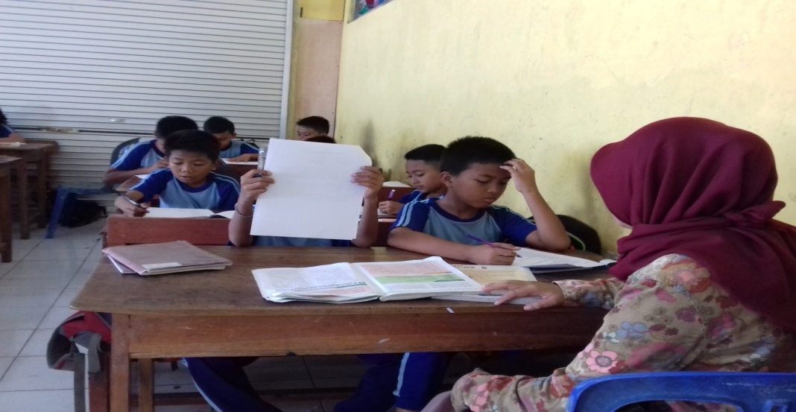

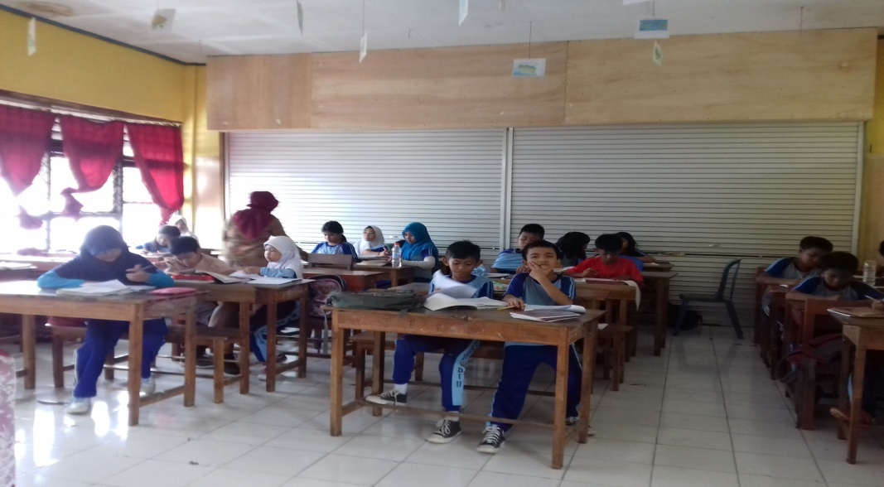

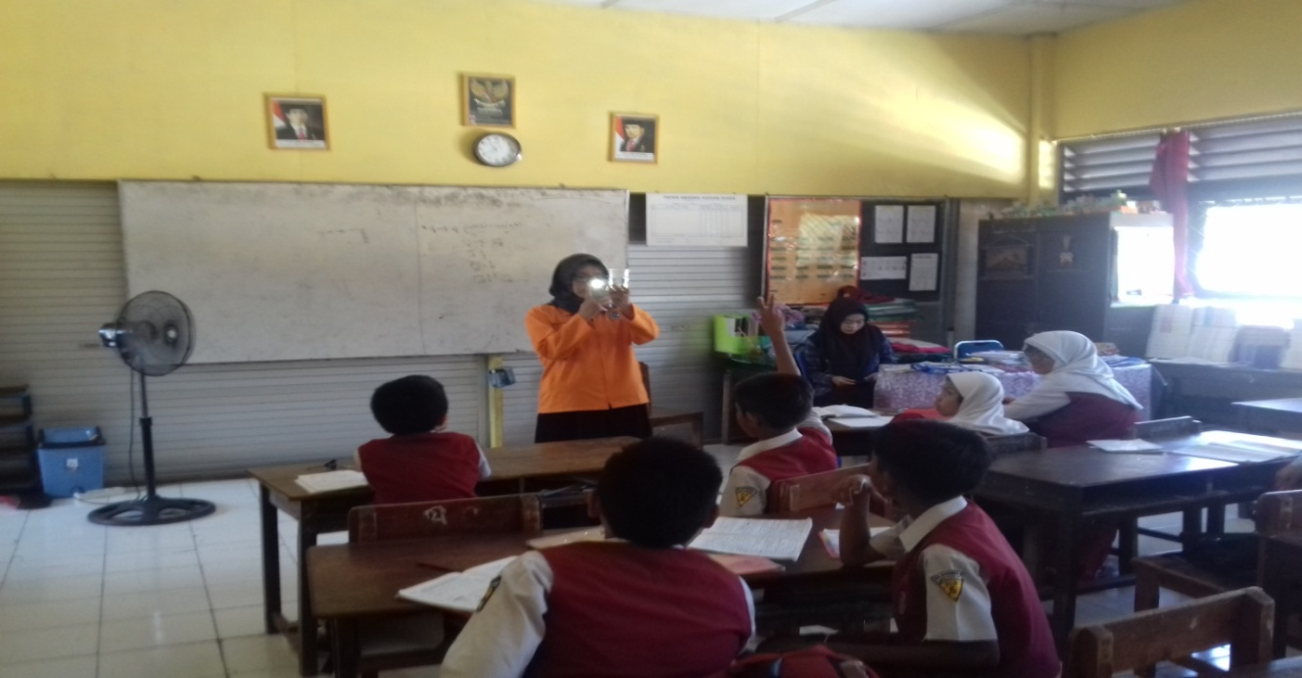
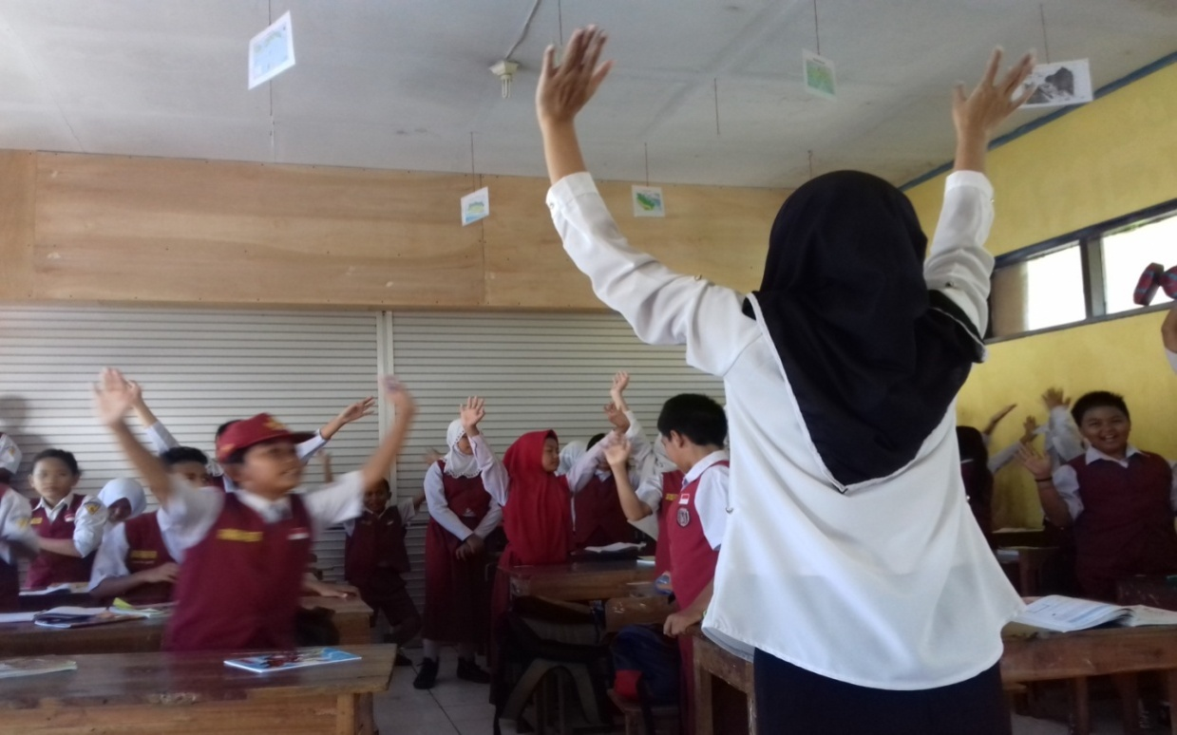

PostTest
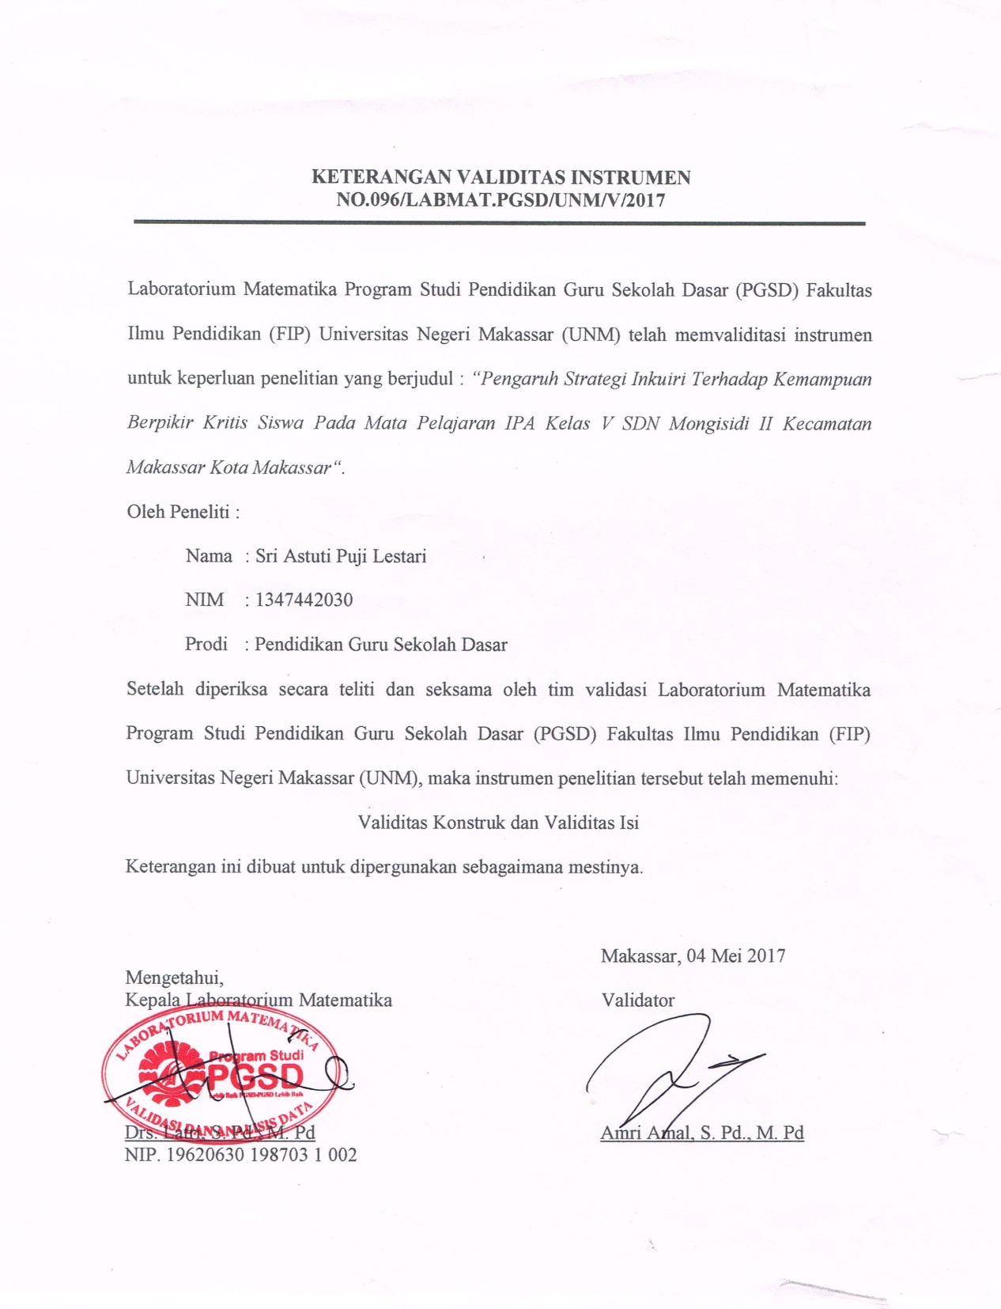
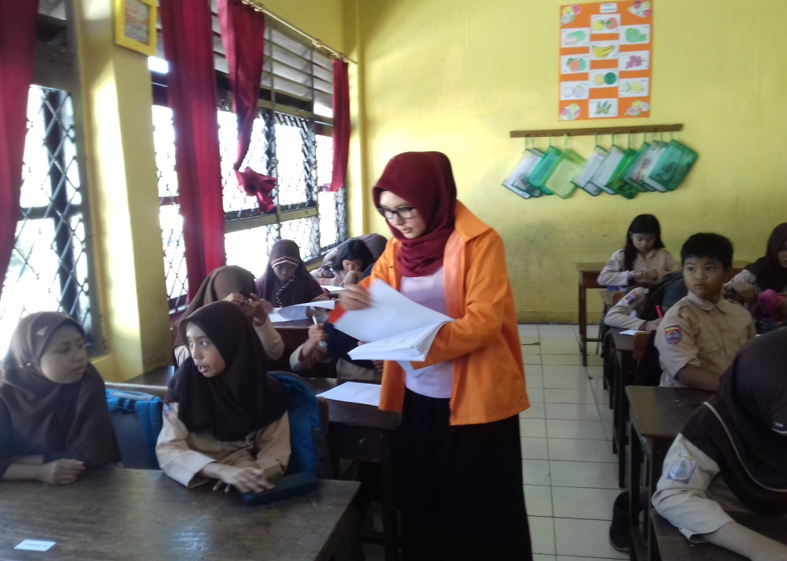

Lampiran 14: Surat Permohonan Meneliti
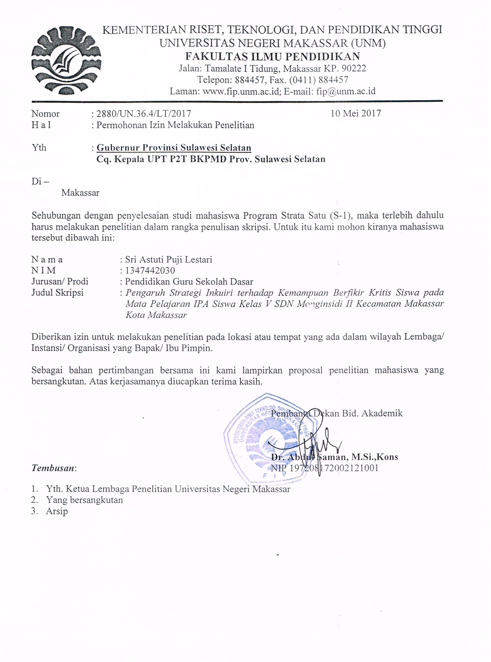

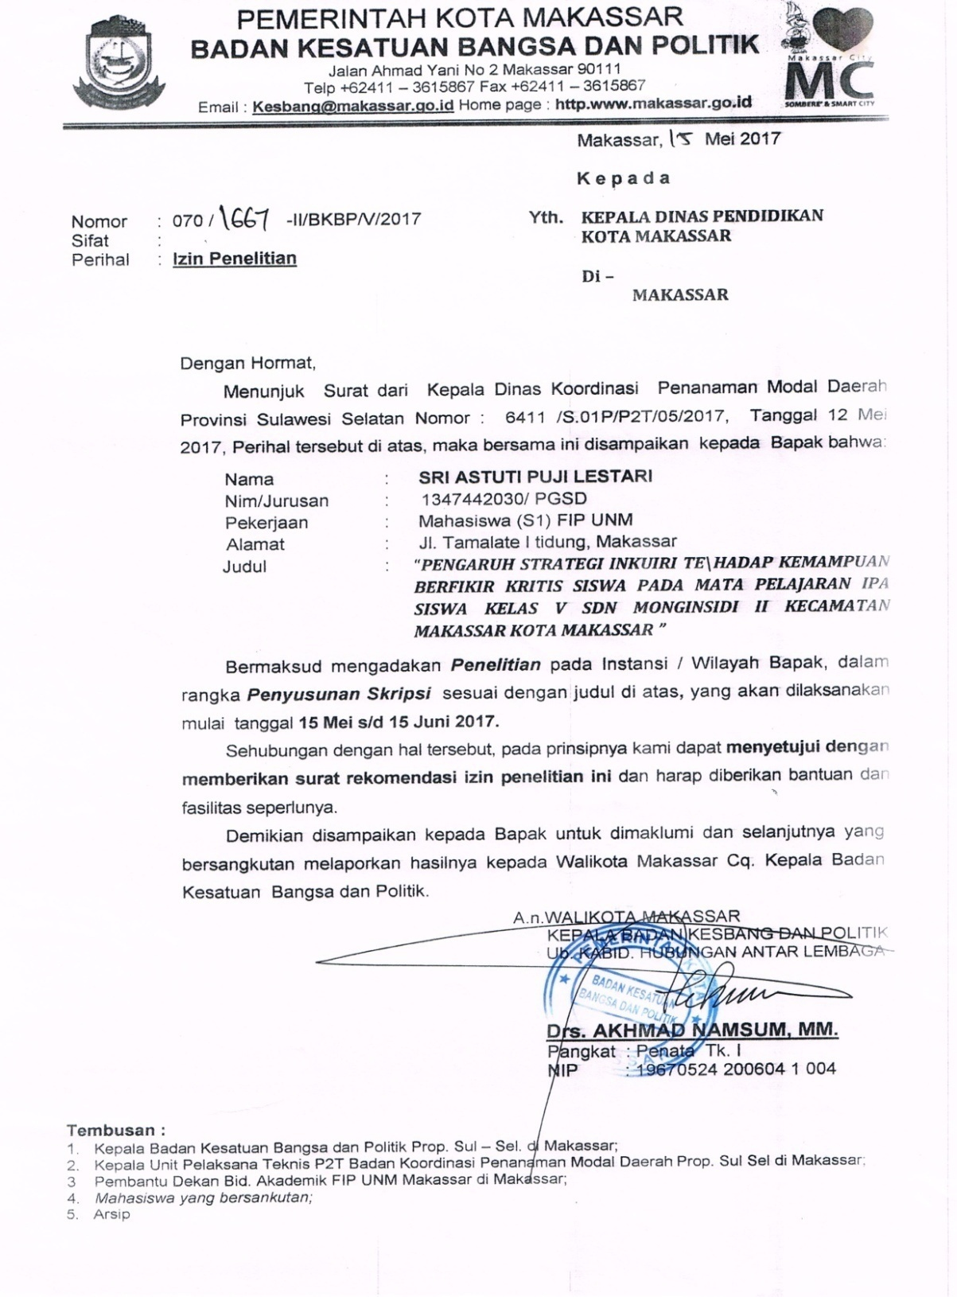
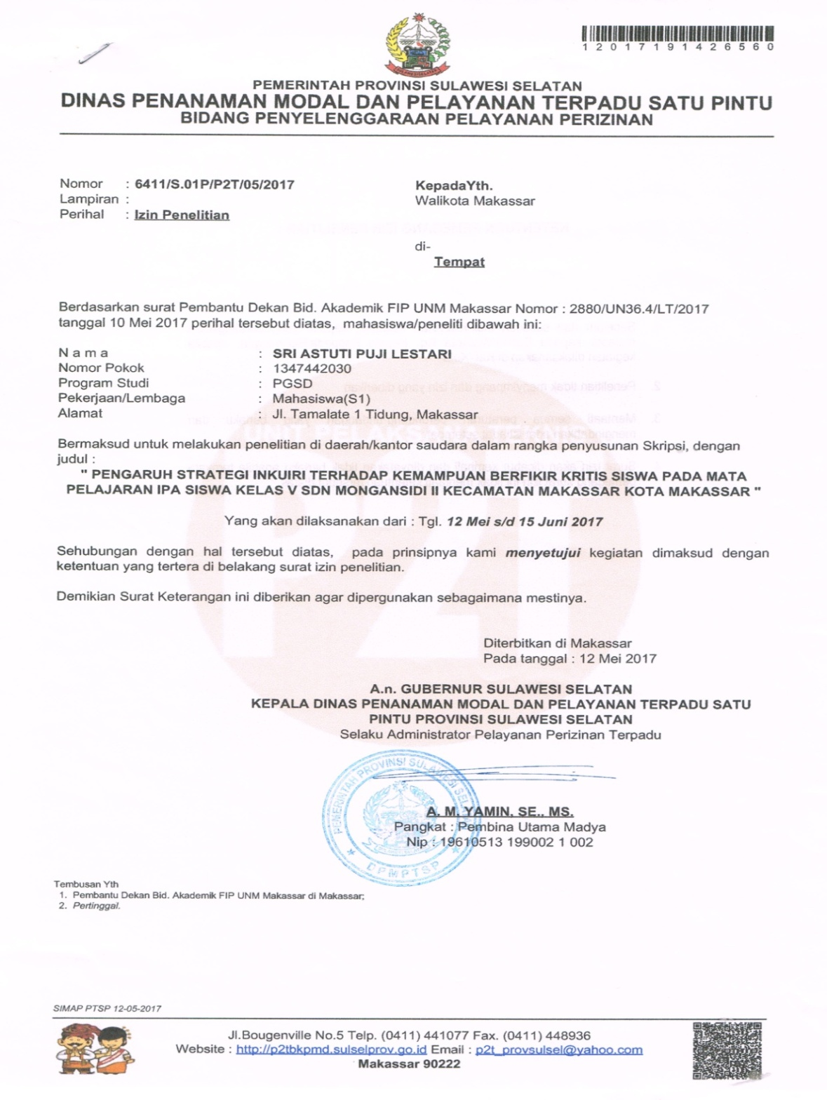
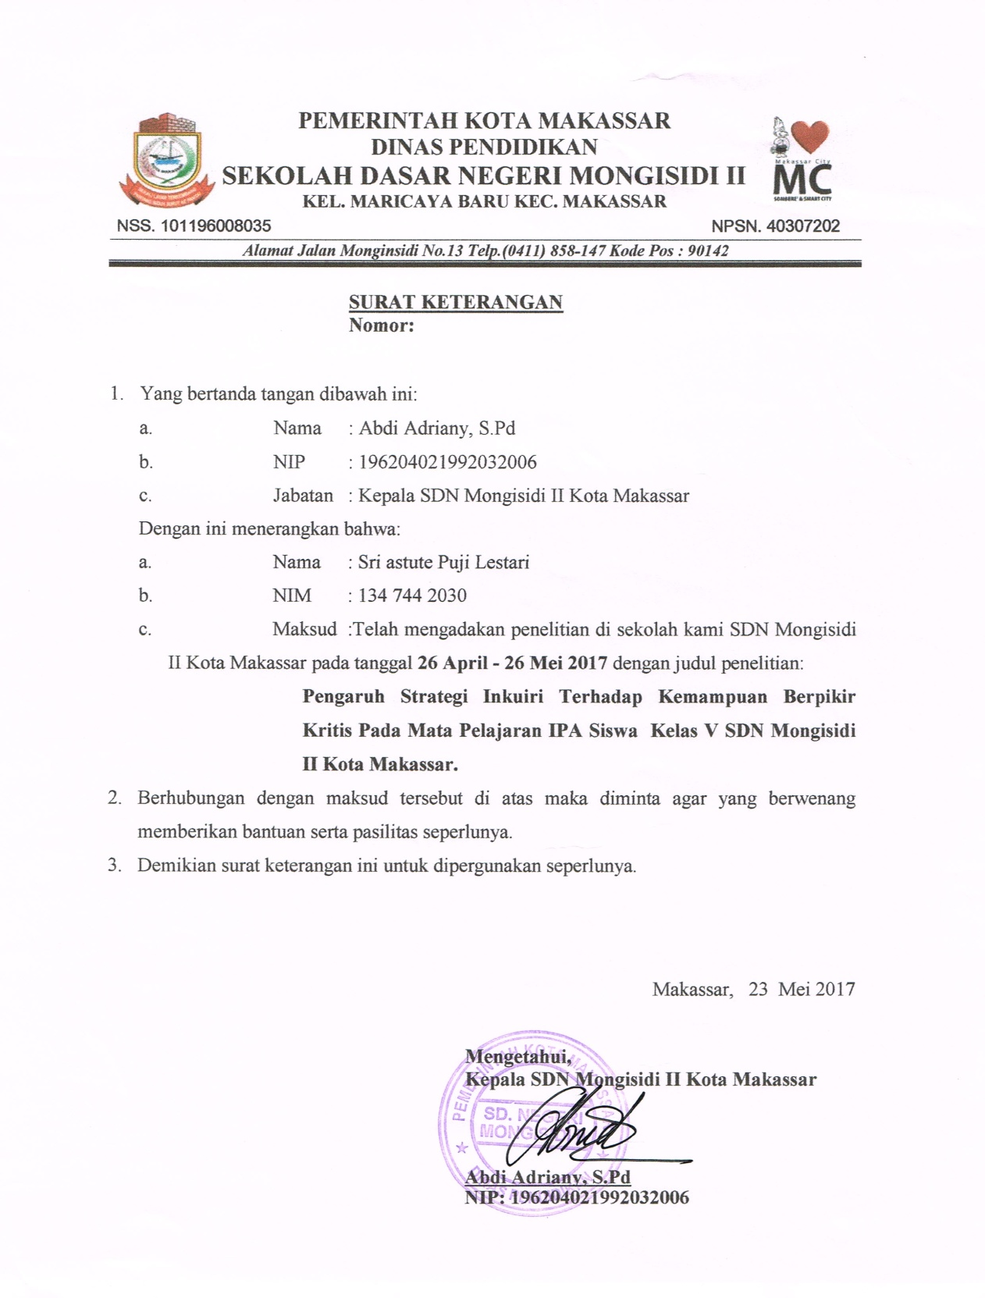
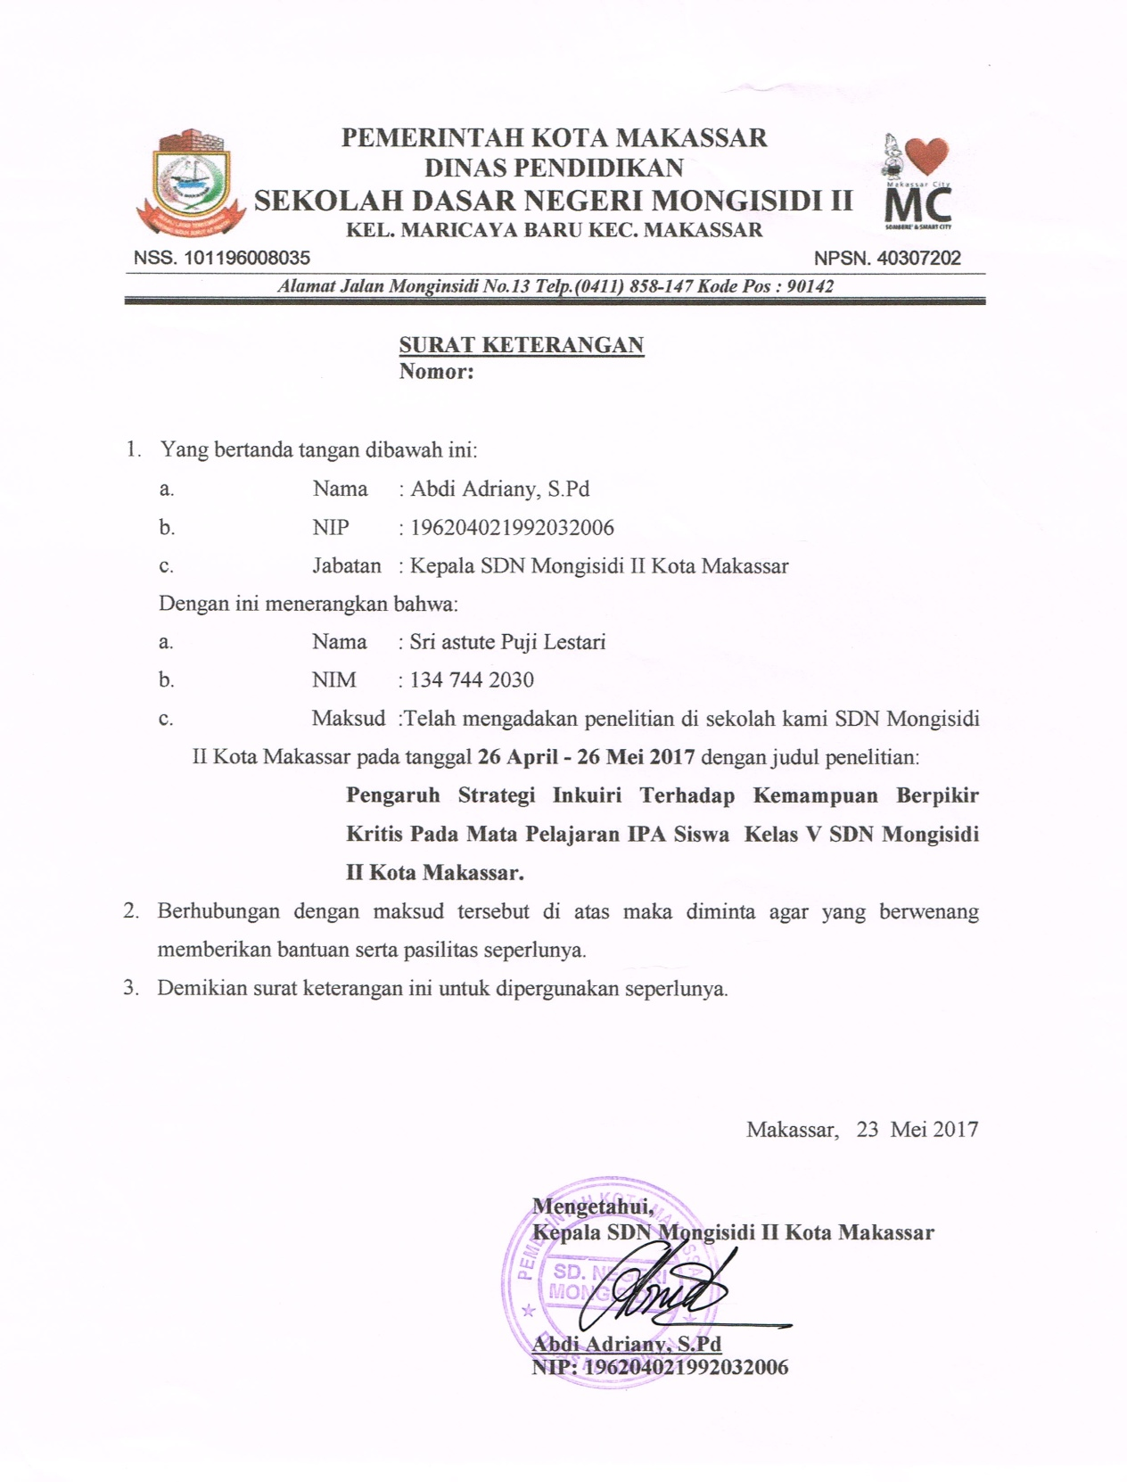
Lampiran 15: Surat Keterangan Telah Meneliti

Lampiran 16: Suran Keeterangan Validator
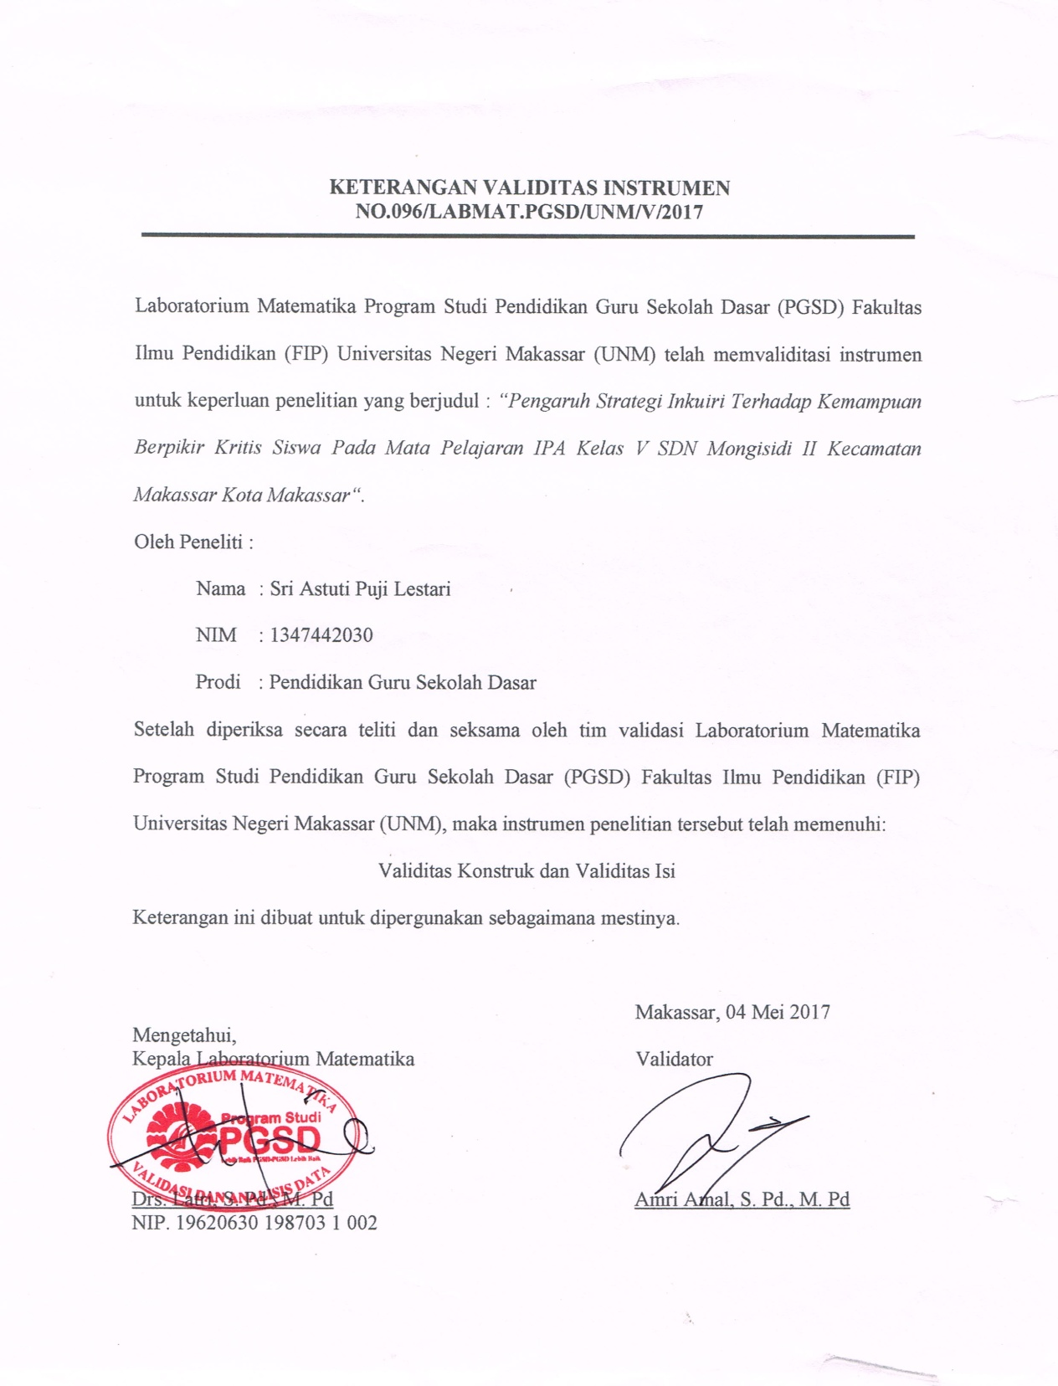

RIWAYAT HIDUP

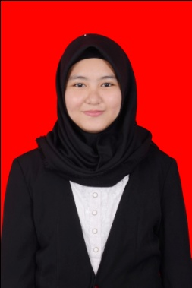
SRI ASTUTI PUJI LESTARI., lahir pada tanggal 15 Februari 1997 di Enrekang, Kota Enrekang Provinsi Sulawesi Selatan. Anak ke tiga dari empat bersaudara, dari pasangan Drs.Lahida dan Sari. Peneliti memulai jenjang pendidikan pada tahun 2000 di Taman kanak-kanak Pembina, Kota Enrekang dan tamat tahun 2001. Kemudian melanjutkan pendidikan di Sekolah Dasar pada tahun 2001 di SD Negeri 41 Enrekang dan tamat tahun 2007. Pada tahun itu juga peneliti melanjutkan pendidikan ke MTs Darul Falah Enrekang dan tamat pada tahun 2010. Lalu melanjutkan pendidikan SMA Negeri 1 Enrekang Kota Enrekang dan menyelesaikan pendidikan tahun 2013. Dengan izin Allah, pada tahun 2013 peneliti kemudian melanjutkan pendidikan ke Perguruan Tinggi dan Alhamdulillah peneliti berhasil diterima dan terdaftar sebagai mahasiswi di Universitas Negeri Makassar (UNM), Fakultas Ilmu Pendidikan, Jurusan Guru Sekolah Dasar (PGSD), program Strata (S1) bertempat di UPP PGSD Makassar Fakultas Ilmu Pendidikan Universitas Negeri Makassar sampai sekarang.

